Министерство образования Республики Беларусь

Учреждение образования

БЕЛОРУССКИЙ ГОСУДАРСТВЕННЫЙ УНИВЕРСИТЕТ

ИНФОРМАТИКИ И РАДИОЭЛЕКТРОНИКИ

Инженерно-экономический факультет

Кафедра экономической информатики

ОТЧЕТ

по преддипломной практике

на тему:

**«КАДРОВАЯ РАБОТА В БАНКОВСКОЙ СФЕРЕ**

**И ЕЕ ПРОГРАММНАЯ ПОДДЕРЖКА»**

|  |  |
| --- | --- |
| Студент гр. 972304 | А. А. Соколовский |
| Руководитель практики от кафедры | Н. А. Кириенко |
| Консультант от предприятия | А. А. Долидович |

Минск 2023

СОДЕРЖАНИЕ

Введение 4

1 Основные принципы, подходы и задачи управления персоналом на предприятии 6

1.1 Описание основных понятий системы управления персоналом 6

1.2 Основные методы и принципы управления персоналом 7

1.2.1 Экономические методы управления персоналом 7

1.2.2 Органический подход к управлению персоналом 8

1.2.3 Гуманистический подход к управлению персоналом 10

1.3 Кадровая политика и стратегии управления персоналом 11

1.3.1 Типы кадровой политики 11

1.3.2 Кадровые мероприятия и кадровая стратегия 13

1.4 Методы поддержания работоспособности персонала 17

1.4.1 Адаптация персонала 17

1.4.2 Аттестация персонала 21

1.4.3 Обучение персонала 24

1.4.4 Планирование карьеры 26

1.4.5 Стимулирование труда 29

1.5 Факторы, влияющие на работу персонала 32

2 Учет и анализ деятельности персонала в оао «асб беларусбанк» 36

2.1 Краткая характеристика предприятия 36

2.1.1 Услуги, оказываемые ОАО «АСБ БЕЛАРУСБАНК» 37

2.1.2 Организационная структура предприятия 39

2.2 Анализ показателей эффективности работы персонала 39

[2.2.1 Обеспечение потребности в персонале на ОАО   
«АСБ Беларусбанк» 40](#_Toc133666611)

2.2.2 Управление составом сотрудников на ОАО «АСБ Беларусбанк» 41

2.2.3 Адаптация персонала в ОАО «АСБ Беларусбанк» 41

2.2.4 Неявки по болезням на ОАО «АСБ БЕЛАРУСБАНК» 43

2.2.5 Среднесписочная численность в ОАО «АСБ Беларусбанк» 43

2.3 Описание используемой информационной системы на предприятии ОАО «АСБ Беларусбанк» для управления персоналом 46

3 Разработка программного средства учета и анализа деятельности персонала 49

3.1 Моделирование основных процессов предметной области 49

3.2 Постановка задач на проектирование системы учета и анализа деятельности персонала 50

3.3 Модели представления системы учета и анализа деятельности персонала и их описание 51

3.4 Информационная модель системы учета и анализа деятельности персонала и ее описание 53

[3.5 Описание обобщенного алгоритма и алгоритмов программных   
модулей 55](#_Toc133666623)

3.5.1 Описание обобщенного алгоритма программного модуля 55

3.5.2 Описание алгоритма бизнес-логики 56

Заключение 57

Список использованных источников 58

Приложение А (обязательное)  Функциональная модель учета и анализа деятельности персонала 59

Приложение Б (обязательное)  Диаграмма вариантов использования системы учета и анализа деятельности персонала 62

Приложение Б (обязательное)  Диаграмма состояний системы учета и анализа деятельности персонала 63

Приложение В (обязательное)  Диаграмма последовательностей системы учета и анализа деятельности персонала 64

Приложение Г (обязательное)  Диаграмма компонентов системы учета и анализа деятельности персонала 65

Приложение Д (обязательное)  Диаграмма развёртывания системы учета и анализа деятельности персонала 66

Приложение Е (обязательное)  Логическая информационная модель системы учета и анализа деятельности персонала 67

Приложение Ж (обязательное) Блок-схемы программных модулей…… …...68

# ВВЕДЕНИЕ

В наше время многообразие форм собственности различных организаций и предприятий, и возникающая между ними конкуренция, требуют особо тонкого, умелого управления персоналом.

Внедрение рыночной экономики, новые экономические взаимоотношения, дальнейшее расширение сферы влияния, разделение, дифференциация и интеграция труда указывают, что деятельность менеджеров и бизнесменов становится все более интенсивной, а это обуславливает необходимость неустанного совершенствования применяемых методов и приемов. Организации остро ощущают потребность в специалистах, обладающих обширными и глубокими познаниями в области современного менеджмента. Современные условия предъявляют новые требования к менеджерам и бизнесменам, вызывая более высокую напряженность их труда, умение ценить время, необходимость владеть комплексом организационных и психологических качеств, привносить элемент творчества в работу.

Управление человеческими ресурсами – это деятельность, выполняемая на предприятиях, которая способствует наиболее эффективному использованию рабочих и служащих для достижения организационных и личных целей.

Актуальность данной темы заключается в том, что персонал предприятия является основной движущей силой для достижения максимальной прибыли в условиях рыночной экономики.

Недостаточно эффективная и качественная работа персонала предприятия может не только привести к банкротству или снижению экономической эффективности работы предприятия, но понести ущерб государству. Качество работы персонала, инициатива и предприимчивость, трудовая активность и целесообразная их деятельность – дело не личное, а общественное, государственное.

Современные информационные технологии с их стремительно растущим потенциалом и быстро снижающимися издержками открывают большие возможности для новых форм организации труда и занятости в рамках как отдельных корпораций, так и общества в целом. Спектр таких возможностей значительно расширяется.

Увеличились информационные потоки и повысились требования к скорости обработки данных, и теперь уже большинство операций не может быть выполнено вручную, они требуют применения наиболее перспективных компьютерных технологий.

В данном проекте объектом исследования является процесс управления трудовыми ресурсами финансовой организации. Предметом исследования являются методы и средства обработки и хранения данных о сотрудниках организации.

Целью дипломного проекта является совершенствование процесса управления персоналом в банковской сфере путем его автоматизации.

Таким образом, задачами дипломного проекта являются:

* исследовать и изучить принципы, подходы и задачи управления персоналом в банковской сфере;
* проанализировать бизнес-процессы деятельности персонала в ОАО «АСБ Беларусбанк»;
* разработать программное средство для учета и анализа деятельности персонала банка;
* провести технико-экономическое обоснование эффективности разработки и реализации программного средства для учета и анализа деятельности персонала банка.

# 1 ОСНОВНЫЕ ПРИНЦИПЫ, ПОДХОДЫ И ЗАДАЧИ УПРАВЛЕНИЯ ПЕРСОНАЛОМ НА ПРЕДПРИЯТИИ

## 1.1 Описание основных понятий системы управления персоналом

Персонал (кадры) – весь штатный состав работников организации, выполняющих различные производственно-хозяйственные функции.

Управление персоналом (англ. Human Resource Management, HRM) – область знаний и практической деятельности, направленная на обеспечение организации «качественным» персоналом (способным выполнять возложенные на него трудовые функции) и оптимальное его использование. Оптимальное использование персонала с точки зрения «управления персоналом» достигается за счёт выявления положительных и отрицательных мотивов индивидуумов и групп в организации и соответствующего стимулирования положительных мотивов и «погашения» отрицательных мотивов, а также анализа таковых воздействий. Управление персоналом является одной из основных составных частей современного менеджмента.

К сферам деятельности управления персоналом относятся следующие функции:

* поиск и адаптация персонала. Адаптация – процесс вхождения новых сотрудников в трудовой коллектив и ознакомление их со спецификой работы предприятия;
* оперативная работа с персоналом, которая заключается в обучении и развитии персонала, проведении оперативной оценки персонала, организации труда работников и мотивации сотрудников;
* стратегическая работа с персоналом;

***Кадровая служба предприятия*** – совокупность специализированных подразделений в структуре предприятия (с занятыми в них должностными лицами – руководителями, специалистами, техническим персоналом), призванных управлять персоналом предприятия в рамках избранной кадровой политики.

Деятельность кадровых служб опосредованно направлена на получение организацией дополнительной прибыли (или на увеличение эффективности работы некоммерческих организаций), и именно этот факт определяет ее суть. Прибыль невозможна без работы персонала, а значит, скорость получения прибыли, и ее размеры напрямую зависят от эффективности работы кадровой службы.

## 1.2 Основные методы и принципы управления персоналом

Управление персоналом основывается на следующих принципах:

* принцип подбора работников по деловым и личным качествам.
* принцип преемственности. сочетание в трудовом коллективе молодых сотрудников и опытных специалистов.
* принцип соответствия. порученная работа должна соответствовать возможностям и способностям исполнителя.
* принцип повышения квалификации.
* принцип замещения отсутствующего работника.
* принцип должностного и профессионального продвижения работников на основе использования обоснованных критериев оценки их деятельности и обеспечения условий для постоянного карьерного роста.
* принцип сочетания доверия к сотрудникам и контроля исполнения работниками своих трудовых обязанностей.
* принцип открытого соревнования между работниками, которые претендуют на руководящие должности.
* принцип правовой защищенности. все управленческие и кадровые решения должны приниматься на основе действующего трудового законодательства.

На практике выделяют три группы методов управления персоналом организации:

* экономические методы;
* административные или организационно-распорядительные методы;
* социально-психологические методы.

Необходимо отметить, что управление персоналом – это комплекс методов воздействия на работников организации с целью достижения успеха компании и ее эффективного функционирования.

### 1.2.1 Экономические методы управления персоналом

К экономическим методам относятся все методы материальной стимуляции работников организации. Наибольшее распространение имеют следующие методы:

* участие работников в распределении прибыли предприятия;
* система поощрений в виде повышения заработной платы, выплаты премий за качество труда и его эффективность;
* элементы социального обеспечения работников предприятия, такие как: оплата питания сотрудникам организации, предоставление медицинской страховки, оплата проезда на общественном транспорте;
* система наказаний в виде вычетов из заработной платы сотрудников организации и начисления штрафов.

### 1.2.2 Органический подход к управлению персоналом

В рамках органической парадигмы последовательно сложились концепция *управления персоналом* и концепция *управления человеческими ресурсами*. Именно организационный подход обозначил новую перспективу управления персоналом, выведя этот тип управленческой деятельности далеко за рамки традиционных функций организации труда и зарплаты. Кадровая функция из регистрационно-контрольной постепенно стала развивающей и распространилась на поиск и подбор работников, планирование карьеры значимых для организации фигур, оценку работников управленческого аппарата, повышение их квалификации.

Акцентирование внимания на человеческом ресурсе способствовало рождению нового представления об организации. Она стала восприниматься как живая система, существующая в окружающей среде. В этой связи использовались, как минимум, две аналогии, способствовавшие развитию нового взгляда на организационную реальность.

Первая, исходившая из отождествления организации с человеческой личностью, ввела в научный оборот такие ключевые понятия, как цели, потребности, мотивы, а также рождение, взросление, старение и смерть или возрождение организации.

Вторая, приняв в качестве образца для описания организационной реальности функционирование человеческого мозга («организация как мозг, перерабатывающий информацию»), позволила взглянуть на организацию как на собрание частей, соединенных линиями управления, коммуникации и контроля.

Иллюстрацией первой возможности является использование положений теории мотивации А. Маслоу в качестве основы для выделения направлений и содержания деятельности по управлению персоналом (таблица 1.1).

Таблица 1.1 – Соответствие деятельности по управлению персоналом доминирующим потребностям личности

|  |  |
| --- | --- |
| Доминирующая потребность | Деятельность по управлению персоналом |
| Самоактуализация | Побуждение служащих к максимальной вовлеченности в процесс труда и управления. Превращение работы в главное средство самовыражения служащих. |
| Самоуважение | Работа должна находиться в зоне устремлений работника, обеспечивая его автономию, ответственность и развивая самоидентичность. |
| Социальные потребности | Работа должна позволять общаться с коллегами и ощущать нужность людям. |
| Потребность в безопасности | Работа должна позволять сотрудникам ощущать свою защищенность, для чего необходимо осуществлять программы пенсионного и социального страхования, поддержки при болезни, гарантии занятости, перспективы карьеры внутри организации, создавать безопасные условия труда. |
| Физиологические потребности | Работа должна обеспечивать возможность восстановления затраченной работником энергии – заработной платы и других видов материального вознаграждения должно хватать по крайней мере на восстановление работоспособности. |

А. Р. Лурия сформулировал следующий постулат: постулат: наличие постоянной (инвариантной) задачи, осуществляемой с помощью меняющихся (вариативных) средств, позволяющих доводить процесс до постоянного (инвариантного) результата, является одной из основных особенностей работы каждой функциональной системы.

Привлекательность рассматриваемого подхода усиливалась еще и тем, что стало очевидным, что принятие управленческих решений никогда не может быть полностью рациональным, поскольку в реальности работники управленческого аппарата действуют на основе неполной информации, способны исследовать только ограниченный набор вариантов каждого решения и неспособны точно оценить результаты.

Преодоление противоречий, характерных для организационного подхода к управлению, позволило сформулировать следующие *рекомендации, существенные с точки зрения повышения эффективности управления персоналом:*

1. Признавая ошибки, допускаемые при действии в сложной среде, неизбежными, необходимо поощрять у сотрудников такие качества, как открытость.

2. Существенно поощрять такие способы анализа, которые признают возможность реализации разных подходов к решению проблем. При этом необходимо инициировать конструктивные конфликты и дискуссии между представителями разных точек зрения. Это часто приводит к переосмыслению целей организации и переформулированию способов их достижения.

3**.** Важно избегать того, чтобы структура деятельности непосредственно определяла организационную структуру. Цели и задачи должны не задаваться сверху, а появляться в процессе работы. В планах указываются скорее ограничения (то, чего нужно избегать), чем то, что конкретно нужно сделать.

4. Необходимо подбирать людей, создавать организационные структуры и поддерживать процессы, способствующие реализации этих принципов.

### 1.2.3 Гуманистический подход к управлению персоналом

Развивающаяся в последнее время гуманистическая парадигма исходит из концепции *управления человеком* и из представления об организации как культурном феномене. *Организационная* *культура* – целостное представление о целях и ценностях, присущих организации, специфических принципах поведения и способов реагирования, становится одним из объяснительных принципов.

Влияние культурного контекста на управление персоналом сегодня представляется вполне очевидным. Например, в Японии организация рассматривается не как рабочее место, объединяющее отдельных работников, а как коллектив. Для такой организации характерны дух сотрудничества, взаимозависимость; пожизненный найм превращает организацию в продолжение семьи; между начальниками и подчиненными устанавливаются патерналистские отношения.

Гуманистический подход фокусируется на человеческой стороне организации, о которой мало говорят другие подходы. С точки зрения данного параметра важно, насколько работники предприятия интегрированы в существующую систему ценностей (в какой степени они безоговорочно принимают ее как «свою собственную») и насколько они чувствительны, гибки и готовы к изменениям в ценностной сфере в связи с переменами в условиях жизни и деятельности.

В рамках данного подхода возникает понимание того, что эффективное организационное развитие − это не только изменение структур, технологий и навыков, но и изменение ценностей, которые лежат в основе совместной деятельности людей.

## 1.3 Кадровая политика и стратегии управления персоналом

***Политика организации*** *–* система правил, в соответствии с которыми ведет себя система в целом и по которым действуют люди, входящие в эту систему. Кроме финансовой политики, внешнеэкономической, политики по отношению к конкурентам любая организация разрабатывает и осуществляет *кадровую политику*.

Термин «кадровая политика» имеет широкое и узкое толкование:

* система принципов и норм (которые должны быть осознаны и определенным образом сформулированы), приводящих человеческий ресурс в соответствие со стратегией фирмы (отсюда следует, что все мероприятия по работе с кадрами – отбор, составление штатного расписания, аттестация, обучение, продвижение – заранее планируются и согласовываются с общим пониманием целей и задач организации);
* набор конкретных правил, пожеланий и ограничений (зачастую неосознанных) во взаимоотношениях людей и организации: в этом смысле, например, слова “кадровая политика нашей фирмы состоит в том, чтобы брать на работу людей только с высшим образованием”, могут использоваться в качестве аргумента при решении конкретного кадрового вопроса.

***Кадровая стратегия*** (стратегия управления персоналом) – специфический набор основных принципов, правил и целей работы с персоналом, конкретизированных с учетом типов организационной стратегии, организационного и кадрового потенциала, а также типа кадровой политики.

### 1.3.1 Типы кадровой политики

Основаниемдля дифференциации кадровых политик может быть принципиальная ориентация на собственный персонал или на внешний персонал, степень открытости по отношению к внешней среде при формировании кадрового состава. По этому основанию традиционно выделяют два типа кадровой политики – открытую и закрытую.

***Открытая кадровая политика*** характеризуется тем, что организация прозрачна для потенциальных сотрудников на любом уровне, можно прийти и начать работать как с самой низовой должности, так и с должности на уровне высшего руководства. Организация готова принять на работу любого специалиста, если он обладает соответствующей квалификацией, без учета опыта работы в этой или родственных ей организациях. Таким типом кадровой политики характеризуются современные телекоммуникационные компании или автомобильные концерны, которые готовы «покупать» людей на любые должностные уровни независимо от того, работали ли они ранее в подобных организациях. Такого типа кадровая политика может быть адекватна для новых организаций, ведущих агрессивную политику завоевания рынка, ориентированных на быстрый рост и стремительный выход на передовые позиции в своей отрасли.

***Закрытая кадровая политика*** характеризуется тем, что организация ориентируется на включение нового персонала только с низшего должностного уровня, а замещение происходит только из числа сотрудников организации. Такого типа кадровая политика характерна для компаний, ориентированных на создание определенной корпоративной атмосферы, формирование особого духа причастности, а также, возможно, работающих в условиях дефицита кадровых ресурсов.

Сравнение этих двух типов кадровой политики по основным кадровым процессам приведено в таблице 1.2.

Таблица 1.2 – Сравнительная характеристика двух типов кадровой политики

|  |  |  |  |
| --- | --- | --- | --- |
| Кадровый процесс | Тип кадровой политики | | |
| Открытая | Закрытая | |
| Набор персонала | Ситуация высокой конкуренции на рынке труда | Ситуация дефицита рабочей силы, отсутствие притока новых рабочих рук | |
| Адаптация персонала | Возможность быстрого включения в конкурентные отношения, внедрение новых для организации подходов, предложенных новичками | Эффективная адаптация за счет института наставников («опекунов»), высокой сплоченности коллектива, включение в традиционные подходы | |
| Обучение и развитие персонала | Часто проводится во внешних центрах, способствует заимствованию нового | Часто проводится во внутрикорпоративных центрах, способствует формированию единого взгляда, общих технологий, адаптировано к работе организации | |
| Продвижение персонала | Затруднена возможность роста, так как преобладает тенденция набора персонала | Предпочтение при назначении на вышестоящие должности всегда отдается сотрудникам компании, проводится планирование карьеры | |
| Мотивация и стимулирование | Предпочтение отдается вопросам стимулирования (внешней мотивации) | | Предпочтение отдается вопросам мотивации (удов-летворение потребности в стабильности, безопасности, социальном принятии) |
| Внедрение инноваций | Постоянное инновационное воздействие со стороны новых сотрудников, основной механизм инноваций – контракт, определение ответственности сотрудника и организации | | Необходимость специально инициировать процесс разработки инноваций, высокое чувство причастности, ответственности за изменения за счет осознания общности судьбы человека и предприятия |

### 

### 1.3.2 Кадровые мероприятия и кадровая стратегия

Известно, что в становлении системы стратегического менеджмента можно выделить четыре основные фазы:

* хаотическое реагирование на постоянные изменения во внешней среде;
* стратегическое планирование в узком смысле – предвидение новых осложнений во внешних условиях деятельности организации и разработка заранее стратегий ответных действий;
* управление стратегическими возможностями – выявление внутреннего потенциала организации для адаптации в быстро меняющейся среде (прогнозируются не только будущие проблемы и пути их решения, но и уровень профессиональной компетентности, необходимый персоналу организации для успеха в будущем);
* управление стратегическими задачами в реальном масштабе времени – разработка и реализация постоянно корректирующейся программы.

***Кадровые мероприятия*** – действия, направленные на достижение соответствия персонала задачам работы организации, проводящиеся с учетом конкретных задач этапа развития организации.

Рассмотрим основные кадровые мероприятия в зависимости от типа стратегии организации и уровня планирования. Для открытой и закрытой кадровой политики будут адекватны разного типа мероприятия по удовлетворению единых по сути кадровых потребностей (таблица 1.3).

Таблица 1.3 – Кадровые мероприятия, реализуемые в открытом и закрытом типе кадровой политики

|  |  |  |  |
| --- | --- | --- | --- |
| Тип стратегии организации | Уровень планирования | | |
| Долгосрочный (стратегический) | Среднесрочный (управленческий) | Краткосрочный (оперативный) |
| 1 | 2 | 3 | 4 |
| **Открытая кадровая политика** | | | |
| ***Предприни-мательская*** | Привлечение молодых перспективных профессионалов. Активная политика информирования о фирме. Формирование требований к кандидатам | Поиск перспективных людей и проектов, создание банка кандидатов на работу в организацию, проведение конкурсов, выдача грантов. Установление контактов с кадровыми агентствами | Отбор менеджеров и специалистов под проекты |
| ***Динамичес-кого роста*** | Активная политика привлечения профессионалов | Разработка принципов и процедур оценки кандидатов и работы. Обучение управленцев – формирование горизонтальных и вертикальных управленческих команд. Планирование трудовых ресурсов | Разработка штатного расписания. Создание должностных инст-рукций. Описание политики фирмы в документах и правилах. Набор персонала под конкретные виды работ. Адаптация персонала |
| ***Прибыль-ности*** | Разработка новых форм организации труда под новые технологии | Разработка оптимальных схем стимулирования труда, увязанных с получением прибы-ли организацией. Анализ и рационализация рабочих мест | Реализация программ оценки и стимулирования труда персонала. Набор эффективных менеджеров (управляющих) |
| Продолжение таблицы 1.3 | | | |
| ***1*** | 2 | 3 | 4 |
| ***Ликвида-ционная*** | Не рассматривается | Создание нормативных документов по кадровому аспекту ликвидации предприятия. Установление контактов с фирмами по трудоустройству | Оценка персонала с целью сокращения. Консультирование персонала по вопросам профессиональной ориентации, программам обучения и трудоустройству. Использование схем частичной занятости |
| ***Круговоро-та*** | Оценка потребности в персонале для различных этапов жизни организации | Поиск перспективных специалистов | Консультационная помощь персоналу (в первую очередь, психологическая). Реализация программ социальной помощи |
| ***Закрытая кадровая политика*** | | | |
| ***Предприни-мательская*** | Создание собственных (фирменных) институтов | Поиск перспективных студентов, выплата стипендий, стажировка на предприятии | Привлечение друзей, родственников и знакомых |
| ***Динамичес-кого роста*** | Планирование карьеры. Разработка нетрадиционных способов найма (пожизненный – Япония) | Проведение внутрифирменных программ обучения с учетом личных потребностей в обучении.  Разработка программ стимулирования труда в зависимости от вклада и выслуги лет | Набор сотрудников с высоким потенциалом и способностью к обучению.  Проведение программ адаптации персонала |
| Продолжение таблицы 1.3 | | | |
| ***1*** | 2 | 3 | 4 |
| ***Прибыль-ности*** | Разработка схем оптимизации труда, сокращения трудовых затрат | Реализация программ обучения управленческого персонала.  Разработка социальных программ | Создание кружков “качества”, активное включение персонала в оптимизацию деятельности организации. Использование ресурсов “внутреннего найма” – совмещение |
| ***Круговоро-та*** | Создание “инновационных” отделов. Разработка программ стимулирования творческой активности сотрудников. Проведение конкурсов проектов | Разработка программ частичной занятости по основному направлению с возможностью реализовать активность сотрудников в направлениях, полезных фирме | Культивирование “философии фирмы”. Включение персонала в обсуждение перспектив развития организации |
| ***Ликвида-ционная*** | Не рассматривается | Проведение программ переподготовки | Поиск рабочих мест для перемещаемого персонала. Увольнение в первую очередь новых сотрудников |

## 1.4 Методы поддержания работоспособности персонала

### 1.4.1 Адаптация персонала

*Адаптация* – процесс изменения знакомства сотрудника с деятельностью и организацией и изменение собственного поведения в соответствии с требованиями среды.

Процедуры адаптации персонала призваны облегчить вхождение новых сотрудников в жизнь организации. Практика показывает, что 90% людей, уволившихся с работы в течение первого года, приняли это решение уже в первый день своего пребывания в новой организации. Как правило, новичок в организации сталкивается с большим количеством трудностей, основная масса которых порождается именно отсутствием информации о порядке работы, месте расположения, особенностях коллег и так далее. То есть специальная процедура введения нового сотрудника в организацию может способствовать снятию большего количества проблем, возникающих в начале работы.

Кроме того, способы включения новых сотрудников в жизнь организации могут существенно активизировать творческий потенциал уже работающих сотрудников и усилить их включенность в корпоративную культуру организации.

Для руководителя же информация о том, как организован в его подразделении процесс адаптации новых работников, может многое сказать о степени развития коллектива, уровне его сплоченности и внутренней интеграции.

Условно процесс адаптации можно разделить на четыре этапа.

**Этап 1.** *Оценка уровня подготовленности новичка* необходима для разработки наиболее эффективной программы адаптации. Если сотрудник имеет не только специальную подготовку, но и опыт работы в аналогичных подразделениях других компаний, период его адаптации будет минимальным. Однако следует помнить, что даже в этих случаях в организации возможны непривычные для него варианты решения уже известных ему задач. Адаптация должна предполагать как знакомство с производственными особенностями организации, так и включение в коммуникативные сети, знакомство с персоналом, корпоративными особенностями коммуникации, правилами поведения и так далее.

**Этап 2.** *Ориентация –* практическое знакомство нового работника со своими обязанностями и требованиями, которые к нему предъявляются со стороны организации. Значительное внимание, например, в компаниях США, уделяется адаптации новичка к условиям организации. К этой работе привлекаются как непосредственные руководители новичков, так и сотрудники служб по управлению персоналом. Пример распределения обязанностей приведен в таблице 1.4.

Таблица 1.4 – Распределение обязанностей по адаптации персонала

|  |  |  |
| --- | --- | --- |
| Функции и мероприятия по ориентации | Функции и мероприятия по ориентации | |
| Непосредственного руководителя | Менеджера по персоналу |
| Составление программы ориентации | Выполняет | Ассистирует |
| Ознакомление новичков с фирмой и ее историей, кадровой политикой, условиями труда и правилами | − | Выполняет |
| Объяснение задач и требований к работе | Выполняет | − |
| Введение работника в рабочую группу | Выполняет | − |
| Поощрение помощи новичкам со стороны опытных работников | Выполняет | − |

Обычно ***программа ориентации*** включает ряд небольших лекций, экскурсии, практикумы (работа на отдельных рабочих местах или с определенным оборудованием). Часто в ходе проведения программы ориентации затрагиваются следующие вопросы:

1. Общее представление о компании (цели, приоритеты, проблемы; традиции, нормы, стандарты; структура, связи компании; информация о руководителях и так далее).

2. Политика организации (принципы кадровой политики; принципы подбора персонала; направления профессиональной подготовки и повышения квалификации; правила пользования телефоном внутри предприятия; правила использования различных режимов рабочего времени; правила охраны коммерческой тайны и технической документации).

3. Оплата труда (нормы и формы оплаты труда и ранжирование работников; оплата выходных, сверхурочных).

4. Дополнительные льготы (страхование, учет стажа работы; пособия по временной нетрудоспособности, выходные пособия, пособия по болезням в семье, в случае тяжелых утрат, пособия по материнству; поддержка в случае увольнения или ухода на пенсию; возможности обучения на работе и т. д.).

5. Охрана труда и соблюдение техники безопасности (места оказания первой медицинской помощи; меры предосторожности; предупреждение о возможных опасностях на производстве; правила противопожарной безопасности; правила поведения при несчастных случаях и порядок оповещения о них).

6. Работник и его отношения с профсоюзом (сроки и условия найма; назначения, перемещения, продвижения; испытательный срок; руководство работой; информирование о неудачах на работе и опозданиях на работу; права и обязанности работника; права непосредственного руководителя; организации рабочих; постановления профсоюзов и политика компании;

руководство и оценка исполнения работы; дисциплина и взыскания, оформление жалоб).

7. Служба быта (организация питания; наличие служебных входов; условия для парковки личных автомобилей)

8. Экономические факторы (стоимость рабочей силы; стоимость оборудования; ущерб от прогулов, опозданий, несчастных случаев).

После прохождения общей программы ориентации может быть проведена ***специальная программа***, осуществляемая как в формах специальных бесед с сотрудниками того подразделения, в которое пришел новичок, так и собеседований с руководителем (непосредственным и вышестоящим). Обычно в специальной программе затрагиваются следующие вопросы: функции подразделения, рабочие обязанности и ответственность сотрудника, требуемая отчетность, виды помощи и способы её получения.

**Этап 3.** *Действенная адаптация.* Этот этап состоит в собственно приспособлении новичка к своему статусу и значительной степени обусловливается его включением в межличностные отношения с коллегами. Важно в рамках этого этапа оказывать максимальную поддержку новому сотруднику, регулярно вместе с ним проводить оценку эффективности деятельности и особенностей взаимодействия с коллегами.

**Этап 4*.*** *Функционирование.* Этим этапом завершается процесс адаптации, он характеризуется постепенным преодолением производственных и межличностных проблем и переходом к стабильной работе. Как правило, при спонтанном развитии процесса адаптации этот этап наступает после 1 – 1,5 лет работы. Если же процесс адаптации регулировать, то этап эффективного функционирования может наступить уже через несколько месяцев. Такое сокращение адаптационного периода способно принести весомую финансовую выгоду, особенно если в организации привлекается большое количество персонала.

### 1.4.2 Аттестация персонала

*Аттестация персонала –* кадровые мероприятия, призванные оценить соответствие уровня труда, качеств и потенциала личности требованиям выполняемой деятельности. Главное назначение аттестации – не контроль исполнения (хотя это тоже очень важно), а выявление резервов повышения уровня отдачи работника.

*Функции по проведению аттестации* распределяются между линейными руководителями (менеджерами) и менеджерами по персоналу (кадровыми службами) (таблица 1.5).

Таблица 1.5 – Распределение функций по проведению аттестаций

|  |  |
| --- | --- |
| Линейные руководители | Кадровые службы |
| Консультируют по выделению существенных параметров оценки. Участвуют в аттестационных процедурах в качестве экспертов, готовят индивидуальные оценочные материалы (анкеты, характеристики, рекомендации) для аттестуемых. Участвуют в работе аттестационных комиссий. | Основываясь на корпоративной политике, разрабатывают общие принципы оценки персонала. Разрабатывают нормативные и методические материалы. Организуют аттестационные процедуры. Обучают линейных менеджеров эффективной работе в рамках аттестационных процедур и собеседований. Контролируют реализацию аттестационных процедур. Обрабатывают и анализируют данные. Осуществляют хранение и использование кадровой информации (в частности, для формирования резерва и планирования карьеры). |

Эффективному сбору информации, особенно по оценке труда, может способствовать привлечение в качестве экспертов всех работников подразделения, в котором проходит аттестация, и работников, непосредственно взаимодействующих с данным подразделением.

С учетом целей аттестации можно говорить о двух ее составных частях: оценке труда и оценке персонала.

*Оценка труда* направлена на сопоставление содержания, качества и объема фактического труда с планируемым результатом труда, который представлен в технологических картах, планах и программах работы предприятия. Оценка труда дает возможность оценить количество, качество и интенсивность труда.

При проведении аттестации руководителей имеет смысл не только давать оценку труда каждого из них, но и организовывать особые процедуры оценки труда руководимого им подразделения (целесообразно привлекать и использовать информацию от смежных подразделений организации, а также внешних партнеров и клиентов, с которыми это подразделение взаимодействует).

*Оценка персонала* позволяет изучить степень подготовленности работника к выполнению именно того вида деятельности, которым он занимается, а также выявить уровень его потенциальных возможностей для оценки перспектив роста.

Анализ практики управления показывает, что предприятия используют в большинстве случаев одновременно оба вида оценки деятельности работников, то есть оценку труда и оценку качеств, влияющих на достижение результатов. Оценочная форма включает два соответствующих раздела, в каждом из которых от руководителя наряду с балльной оценкой обычно требуются развернутые обоснования. Аттестационные процедуры предусматривают индивидуальное обсуждение итогов оценки с подчиненным, который удостоверяет это подписью, а также может зафиксировать несогласие с выводами начальника и особые обстоятельства, повлиявшие на результаты труда.

В большинстве предприятий оценка и аттестация организуются ежегодно, в отдельных компаниях (особенно если они применяют упрощенные процедуры оценки) – каждые полгода. Кроме того, проводятся неформальные собеседования и в промежутке между ежегодными формальными оценками обсуждаются результаты труда и обязательного текущего наблюдения за деятельностью подчиненных. Если процедуры оценки труда хорошо формализованы, целесообразно проводить оценочные мероприятия чаще, например, в конце каждой недели, месяца, квартала. Хотя эти мероприятия не являются аттестационными, но могут давать существенную информацию о динамике эффективности труда работников и подразделений в целом.

Особенно тщательно контроль осуществляется за вновь принятыми на работу и за получившими новое назначение. Например, в компании «Макдональдс» руководители и специалисты в обязательном порядке должны проходить аттестацию при каждом повышении (понижении) в должности, а также через шесть месяцев с момента найма, перевода на другую должность. В «Control Data» неформальная оценка для вновь принятых проводится через три месяца, для переведенных с другой должности – через 30 дней, а формальная – через полгода работы.

Аттестация проводится три этапа: подготовка, аттестация и подведение итогов.

*Подготовка*, осуществляемая кадровой службой, включает: разработку принципов и методики проведения аттестации; издание нормативных документов по подготовке и проведению аттестации (приказ, список аттестационной комиссии, методика проведения аттестации, план проведения аттестации, программа подготовки руководителей, инструкция по хранению персональной информации); подготовку специальной программы по подготовке к проведению аттестационных мероприятий (при проведении аттестации в первый раз по новой методике); подготовку материалов аттестации (бланки, формы и так далее).

*Проведение аттестации* проходит следующим образом: аттестуемые и руководители самостоятельно (по разработанной кадровой службой структуре) готовят отчеты, аттестуемые и не только руководители, но и сотрудники и коллеги заполняют оценочные формы. После чего анализируются результаты и проводятся заседания аттестационной комиссии.

Для подведения обобщенных итогов составляются сравнительные таблицы эффективности работников, выделяются группы риска (неэффективно работающих или работников с неоптимальным уровнем развития профессионально важных качеств), выделяются группы роста (работников, ориентированных и способных к развитию и профессиональному проведению) и готовятся рекомендации по использованию данных аттестации.

Для подведения итогов аттестации проводят анализ кадровой информации, ввод и организация использования персональной информации, проводят подготовку рекомендаций по работе с персоналом и утверждение результатов аттестации.

После анализа аттестаций можно сделать выводы о выявлении работников, не удовлетворяющих, удовлетворяющих и существенно превышающих стандарты труда; также можно провести диагностику уровня развития профессионально важных качеств и сопоставить индивидуальные результаты со стандартными требованиями работы (по уровням и специфике должностей).

Чтобы кадровой информацией можно было воспользоваться при принятии кадровых и иных решений, необходимо правильно организовать хранение информации по результатам аттестации. Следует разработать особую форму ввода и хранения информации (по персоналиям, отделам, уровням иерархии, направлениям деятельности подразделений). Необходимо также иметь возможность поиска информации и по этим параметрам, и по параметрам качества и количества труда.

### 1.4.3 Обучение персонала

Важность непрерывного образования подтверждают следующие основные факторы:

* Внедрение новой техники, технологии, производство современных товаров, рост коммуникационных возможностей создают условия для ликвидации или изменения некоторых видов работ. В связи с этим необходимая квалификация не может быть гарантирована базовым образованием.
* Изменения во всех областях жизни – главный элемент современности. Непрерывные и быстрые изменения в технологии и информатике требуют непрерывного обучения персонала.
* Для фирмы более эффективно и экономично повышение отдачи от уже работающих сотрудников на основе их непрерывного обучения, чем привлечение новых работников.

Цели обучения с точек зрения работодателя и самого специалиста существенно отличаются. Немецкие специалисты В. Бартц и X. Шайбл считают, что с позиции работодателя целями непрерывного обучения являются: организация и формирование персонала управления, овладение умением определять, понимать и решать проблемы, воспроизводство персонала, интеграция персонала, гибкое формирование персонала, адаптация и внедрение нововведений.

С точки зрения работников целями непрерывного образования являются: поддержание на соответствующем уровне и повышение профессиональной квалификации; приобретение профессиональных знаний вне сферы профессиональной деятельности; приобретение профессиональных знаний о поставщиках и потребителях продукции, банках и других организациях, влияющих на работу фирмы; развитие способностей в области планирования и организации производства.

Мотивацией непрерывного обучения в американских компаниях является связь между результатами производственной деятельности каждого работника и предоставлением ему возможности для обучения: ценность сотрудника фирмы определяет количество средств, выделяемых для повышения его квалификации.

Задачами тренингов профессиональных навыков являются: пополнение недостающих знаний; исправление недостатков в выполнении работником должностных обязанностей; доведение до автоматизма навыков работы в кризисных ситуациях; закрепление навыков работы при исполнении особо важных для фирмы функций (обслуживание клиентов, качество продукции).

Исследователи выделяют две основные современные модели подготовки рабочих кадров:

1. Обучение без отрыва от работы. Теоретический курс в профессионально-технических учебных заведениях и практическая подготовка на предприятии.

2. Обучение с отрывом от работы в специализированных профессионально-технических учебных заведениях, высших учебных заведениях и центрах подготовки кадров.

На рисунке 1.1 предоставлена информация о затратах различных компаний на обучение персонала. Суммы даны без учета зарплаты работников, проходивших обучение, если их учесть, суммы почти удвоятся. Причем, для «IBM» затраты на обучение составляют 5% от фонда заработной платы, для «General Electric» – 2%, для «Xerox» – 4%, для «Texas Instruments» – 3,5%, а для «Motorola» – 2,6%.

Рисунок 1.1 – Стоимость обучения персонала

Уже с 70-х годов большинство руководителей американских корпораций стали рассматривать затраты на обучение как прибыльные капиталовложения, а отделы развития персонала и внутрифирменные учебные центры – как подразделения, участвующие в создании прибыли. Исследователи утверждают, что сейчас более высокий экономический эффект от вложений в развитие персонала, чем от вложений в средства производства. Подсчеты показывают, что 1 доллар, вложенный в развитие персонала, приносит от 3 до 8 долларов дохода.

### **1.4.**4 Планирование карьеры

*Карьера* – это результат осознанной позиции и поведения человека в области трудовой деятельности, связанный с должностным или профессиональным ростом.

Можно выделить несколько типов карьеры в рамках профессии или организации:

1. *Профессиональная карьера –* рост знаний, умений, навыков. Профессиональная карьера может идти по линии специализации (углубление в одной, выбранной в начале профессионального пути, линии движения) или транспрофессионализации (овладение другими областями человеческого опыта, связанное, скорее, с расширением инструментария и областей деятельности).
2. *Внутриорганизационная карьера* – связана с траекторией движения человека в организации. Она может идти по линии: вертикальной карьеры (должностной рост), горизонтальной карьеры (продвижение внутри организации, например, работы в разных подразделениях одного уровня иерархии) и центростремительной карьеры (продвижение к ядру организации, центру управления, все более глубокое включение в процессы принятия решений).

Встречаясь с новым сотрудником, менеджер по персоналу должен учитывать этап карьеры, который он проходит в данный момент. Это может помочь уточнить цели профессиональной деятельности, степень динамичности и главное – специфику индивидуальной мотивации. Краткое описание этапов карьеры приведено в таблице 1.6.

Таблица 1.6 – Описание этапов карьеры

|  |  |  |  |
| --- | --- | --- | --- |
| Этап карьеры | Возрастной период | Краткая характеристика | Особенности мотивации  (по А. Маслоу) |
| Предварительный | До 25 лет | Подготовка к трудовой деятельности, выбор области деятельности | Безопасность, социальное признание |
| Становление | До 30 лет | Освоение работы, развитие профессиональных навыков | Социальное признание, независимость |
| Продвижение | До 45 лет | Профессиональное развитие | Социальное признание, самореализация |
| Завершение | После 60 лет | Подготовка к переходу на пенсию, поиск и обучение собственной смены | Удержание социального признания |
| Пенсионный | После 65 лет | Занятие другими видами деятельности | Поиск самовыражения в новой сфере деятельности |

Для оценки особенностей личности, оптимизации выбора сферы профессиональной деятельности в начале профессионального пути важно учитывать тип личности человека, выбирающего область деятельности. Менеджер по персоналу, как правило, сталкивается с уже определившимся профессионалом, однако важно знать, как человек сделал свой выбор. Можно выделить следующие основные ситуации выбора профессии, представленные в таблице 1.7*.*

Таблица 1.7 – Выбор профессии

|  |  |
| --- | --- |
| Причина выбора | Описание |
| Традиция | Вопрос о выборе не возникал в силу традиции, обычаев |
| Случай | Выбор произошел случайно в силу некоего события |
| Долг | Выбор профессии связан с представлением о долге, о своей миссии, призвании или обязательствах перед людьми |
| Целевой выбор | Выбор связан с сознательным определением целей профессиональной деятельности, исходя из анализа реальных проблем и путей их решения |

Этап карьеры (как точка на временной оси) не всегда связан с этапом профессионального развития. Человек, находящийся на этапе продвижения, в рамках другой профессии может не быть еще высоким профессионалом. Поэтому важно разделять этап карьеры – временной период развития личности и фазы развития профессионала – периоды овладения деятельностью.

***Планирование карьеры*** – одно из направлений кадровой работы в организации, ориентированное на определение стратегии и этапов развития и продвижения специалистов. Это процесс сопоставления потенциальных возможностей, способностей и целей человека, с требованиями организации, стратегией и планами ее развития, выражающийся в составлении программы профессионального и должностного роста.

Планированием карьеры в организации могут заниматься менеджер по персоналу, сам сотрудник, его непосредственный руководитель.

Мероприятия по планированию карьеры сотрудником: первичная ориентация и выбор профессии, выбор организации и должности, ориентация в организации, оценка перспектив и проектирование роста и реализация роста.

Для менеджера по персоналу мероприятия по планированию карьеры сотруднику следующие: оценка при приеме на работу, определение на рабочее место сотрудника, оценка труда и потенциала сотрудника, отбор в резерв, дополнительная подготовка сотрудника осуществление программ работы с резервом и продвижение сотрудника по карьерной лестнице.

Для непосредственного руководителя мероприятия по планированию карьеры сотрудника заключаются в оценке результатов труда, оценке мотивации, организация профессионального развития и в предложении сотруднику по стимулированию и росту.

В зависимости от объективных условий внутриорганизационная карьера может быть перспективной или тупиковой– у сотрудника может быть либо длинная карьерная линия, либо очень короткая. Менеджер по персоналу уже при приеме кандидата должен спроектировать возможную карьеру и обсудить ее с кандидатом исходя из индивидуальных особенностей и специфики мотивации. Одна и та же карьерная линия для разных сотрудников может быть и привлекательной, и неинтересной, что существенным образом скажется на эффективности их дальнейшей деятельности.

### 1.4.5 Стимулирование труда

*Стимулирование труда* – способ вознаграждения работников за участие в производстве, основанный на сопоставлении эффективности труда и требований технологии.

Система оплаты должна создавать у людей чувство уверенности и защищенности, включать действенные средства стимулирования и мотивации, обеспечивать процесс воспроизводства затраченной энергии (восстановления работников).

Структура заработной платы – это базовые ставки, премиальные выплаты, социальные программы.

***Базовая ставка.*** Считается, что базовая оплата должна быть достаточной, чтобы привлечь на фирму работников нужной квалификации и подготовки. Она не должна превышать 70–90% общего дохода, получаемого работником. Увеличение размера базовой заработной платы должно производиться строго в соответствии с повышением производительности на уровне группы работников или предприятия в целом. Достигнутый уровень жизни не может рассматриваться в качестве основы для определения базового уровня заработной платы. Размер базовой ставки должен быть связан с уровнем ответственности работника и его эффективностью.

Индивидуальная ставка может колебаться от 80 до 120% базовой. По результатам оценки труда целесообразно определить *четыре зоны эффективности*, показывающие соответствие трудовой деятельности требованиям труда:

1. 80 % – не выполняется одна или несколько главных трудовых функций;
2. 100 % – результаты труда соответствуют заданным, работник выполняет свои функции выше среднего показателя или работник существенно преуспевает в работе;
3. 120 % – вводится для исключительных случаев.

Материальное поощрение предусматривается, начиная со степени «соответствия работника установленным требованиям». Таких работников около 60% от общего числа, значительно превышающих требования – около 10% и просто превышающих требования – 20%. Примерно 10% работников, не выполняющих установленные требования, вообще не поощряются.

***Дополнительные выплаты*** компания может производить исходя из целей, которые закладываются в программу стимулирования труда.

* *Стимулирование инноваций*. Инновационно ориентированные компании, кроме того, уделяют большое внимание организации стимулирования творчества. Так, например, IBM поощряет рационализаторские предложения, которые находят применение. Если предложение принимается, его автор получает 25% общей суммы экономии в течение двух лет после его внедрения.
* *Оплата за квалификацию.* Уровень оплаты зависит не только от сложности выполняемой работы, но и от набора специальностей, который работник способен использовать в своей деятельности. В данном случае платят не за то, что он делает, а за то, что он знает, то есть оплачивается не сам труд, а рост квалификации и в первую очередь число освоенных специальностей. По общему мнению, на всех предприятиях, внедривших данную систему резко возросли расходы на обучение персонала, а в связи с тем, что обучение осуществляется в рабочее время, соответственно увеличились потери производственного времени. Тем не менее, специалисты считают, что дополнительные расходы на рабочую силу компенсируются ростом производительности труда и снижением издержек производства (по некоторым данным, они на 30–50% ниже, чем при традиционной оплате), что в свою очередь дает возможность до 10–15% фонда рабочего времени затрачивать на подготовку и переподготовку работников (при обычной системе – 3–4%) [4].
* *Премии* – вознаграждения за успешную работу, которые выплачиваются как единовременные суммы, связанные с результатами, которых достигли отдельные работники, команды или организация в целом.
* *Поощрение* – выплаты, привязанные к достижению предварительно поставленных целей, которые предназначены для того, чтобы мотивировать работников достигать более высоких уровней показателей труда. Эти цели обычно выражены в цифрах – это может быть выход продукции или объем продаж.
* *Комиссия* – специальная форма поощрения, при которой оплата работы торговых представителей осуществляется на основании процента от объема продаж, который они получили.
* *Выплаты, связанные со стажем работы* – выплата, которая увеличивается на фиксированную сумму в соответствии со шкалой или в дополнение к основной оплате в зависимости от стажа работы на данном месте. Иногда существует некоторый диапазон для изменения коэффициента увеличения зарплаты по шкале в соответствии с показателями работы.
* *Оплата, связанная с компетенциями* – оплата, которая варьируется в зависимости от уровня компетентности, достигнутого данным работником.
* *Прибавка* – элемент оплаты, который выплачивается в виде отдельной суммы: такие аспекты трудовой деятельности как сверхурочные, сменная работа, работа по вызовам. Прибавки за проживание в крупных городах иногда включаются в оплату, и организации, которые упрощают свою структуру оплаты труда, могут освободиться от нее, соответственно увеличив базовую ставку.
* *Выплаты в соответствии со вкладом* – оплата, связанная со вкладом данного работника – его показателями работы и компетенциями [5].

***Социальные программы.*** Роль социальных льгот и выплат как части совокупного дохода работников в последние годы заметно возрастает. Специалисты отмечают, что льготы и выплаты перестали носить временный, дополнительный характер. Они превратились в жизненную потребность не только самих работников, но и их семей. Спектр льгот, предоставляемых работникам, довольно широк: оплаченные праздничные дни; оплаченные отпуска; оплаченные дни временной нетрудоспособности; оплаченное время перерыва на отдых; оплаченное время на обед; медицинское страхование на предприятии; дополнительное пенсионное страхование на предприятии; страхование от несчастных случаев; страхование по длительной нетрудоспособности; предоставление бесплатных стоянок для автомобилей; помощь в повышении образования, профессиональной подготовке и переподготовке; покупка работниками акций; предоставление в пользование работников объектов отдыха и развлечений; предоставление помощи в переезде на новое место работы.

Развивая систему социальных льгот и выплат под давлением работников и профсоюзов, предприниматели обеспокоены ростом издержек на рабочую силу в целом, а также части их, связанной с предоставлением этих льгот. Тревога за растущие издержки и объективная необходимость их контроля привели к появлению новой разновидности социальных льгот и выплат, которые получили название *гибких льгот* (или гибких планов по льготам и выплатам). Суть их состоит в том, что более широкий набор льгот и выплат позволяет работникам выбирать в каждый конкретный момент те из них, которые их больше устраивают, приспосабливая тем самым льготы под текущие нужды работников. Такой подход устраивает обе стороны – и предпринимателя, и работника.

Большой популярностью пользуются *банки отпусков*, которые объединяют оплаченные дни отпусков, больничные дни и тому подобное. Когда работнику требуется дополнительно взять какой-либо день (или несколько дней) для своих нужд, он может пользоваться запасом дней из банка отпусков, “выкупить” какое-то их число в счет будущих отпускных или взять в обмен на другие льготы [4].

## 1.5 Факторы, влияющие на работу персонала

Для достижения наибольшей эффективности работы персонала необходимо учитывать факторы, влияющие на работу сотрудников. Эти факторы можно разделить на две большие категории:

− факторы, действующие со стороны работника;

− факторы, действующие со стороны организации.

Факторы, действующие со стороны работника:

*1)Способности.* Многие профессии предъявляют высокие требования к уровню развития определенных способностей (объем и распределение внимания, время реакции, координация движений, эмоциональная устойчивость, интеллект и другое). Недостаток необходимых психофизиологических или психических способностей может привести к тому, что работник не сможет выполнить свои должностные обязанности.

*2)Личные и деловые качества.* Успешное выполнение должностных обязанностей требует наличия у исполнителя определенного уровня личностной зрелости, достаточного развития моральных качеств, а также высокого уровня развития деловых качеств – ответственности, исполнительности, настойчивости, инициативности и др.

*3)Понимание своей рабочей роли.* Под рабочей ролью понимается набор требований к данному работнику со стороны организации. Каждый исполнитель должен хорошо уяснить, какие требования предъявляются к его работе. Например, если человек не имеет полного представления о своих должностных обязанностях и требованиях к его рабочему поведению и рабочим результатам, высоких достижений от него ожидать будет трудно, точнее, высокий результат будет скорее случайностью, чем результатом его целенаправленных усилий. Если же работник трудится напряженно и добросовестно при этом выполняемая работа лишь в малой степени связана с должностными обязанностями, то работа может быть проделана большая, но, как говорится, «не по делу».

*4)Мотивация.* Возможность удовлетворения в процессе наиболее значимых потребностей оказывает мощное влияние на отношение к делу и рабочие результаты. Если исполнитель не настроен на работу с высокой самоотдачей и имеет низкий уровень заинтересованности в конечном результате, то он в процессе труда будет предпринимать такие усилия, которых скорее всего будет недостаточно для достижения высоких рабочих показателей. На рабочие результаты влияет и степень заинтересованности работника в сохранении данного места работы. Существенным оказывается и то, в какой степени он располагает возможностями на работу в другой организации, наличие у него альтернативных источников дохода и т. п.

*5)Отношения с непосредственным руководителем и вышестоящим руководством.* Высокий уровень взаимопонимания с непосредственным руководителем, доверие к нему, стремление сотрудничать с ним в значительной степениопределяют степень удовлетворенности человека выполняемой работой, егоотношение к организации и готовность трудится с полной отдачей сил для достижения поставленных целей.

*6)Отношения с сослуживцами.* Отношения, сложившиеся в коллективе, являются значимым эмоциональным фоном трудовой деятельности работника. Положительный психологический климат, командный дух, атмосфера доверия и взаимопомощи – все это способствует формированию настроя на максимальную отдачу.

*7)Трудовая мораль.* Трудовая мораль, сложившаяся в коллективе, проявляется во взаимоотношениях с коллегами, в особенностях поведения членов организации. За трудовой моралью стоит отношение человека к делу, которое определяет, как будут выполняться обязанности (будет исполнитель выкладываться, или работать «спустя рукава»), как он будет относиться к качеству работы или претензиям со стороны потребителей, будет ли ответственным и инициативным.

*8)Профессиональные знания и навыки.* Технический прогресс, развитие новых технологий, модернизация производства – действие этих факторов постоянно повышает требования к уровню профессиональной подготовки персонала. В связи с этим возрастает роль оценки того, в какой степени работники организации обладают необходимыми профессиональными знаниями и навыками. Особенно это касается уровня профессиональной подготовки руководителей всех уровней, поскольку цена их ошибки и влияние на результаты деятельности подразделения и организации тем больше, чем выше уровень занимаемой должности.

*9)Состояние здоровья.* Здоровье людей, работающих в организации, – это важнейшее условие высокой трудовой отдачи. Трудно ожидать высоких показателей от работника, если состояние его здоровья и уровень работоспособности не позволяют выполнять требования, предъявляемые организацией.

*10)Отношение к работе и организации со стороны значимых знакомых или членов семьи работника.* Если члены семьи работника или его знакомые, смнением которых он считается, негативно относятся к его труду в данной организации (считают, что здесь низкая заработная плата, неважные перспективыпрофессионального или должностного роста, плохие условия), то это может негативно повлиять на его отношение к профессиональным обязанностям и отразиться на эффективности труда.

Каждый из перечисленных факторов вносит свой вклад в уровень рабочихрезультатов людей. При этом следует подчеркнуть, что слабое развитие какого-либо отдельного фактора необязательно будет фатальным образом сказыватьсяна показателях. Недостаток позитивного влияния одних факторов может вопределенной мере компенсироваться за счет большего вклада состороны других.

Факторы, оказывающие влияние на эффективность персонала со стороны организации:

*1)Физические условия работы (шум, освещенность, вентиляция, вибрация и др.).* Плохие физические условия могут влиять на эффективность как прямо, непосредственно мешая достижению высоких производственных показателей, так икосвенно – через организационную культуру и мотивацию работников, ухудшая их отношение к труду.

*2)Стиль руководства и сложившаяся практика управления.* Доминирующий в организации или в отдельных ее подразделениях стиль руководства (например, то, какие подходы – авторитарные или демократические – преобладают в данном коллективе), сложившаяся практика планирования, оценки трудовых показателей или контроля за работой персонала – все это неизбежно отражается на работе исполнителей. Кроме того, неадекватный стиль руководства и низкое качество управления самым непосредственным образом снижают трудовую отдачу, они одновременно ухудшают отношение исполнителей к работе и организации, ослабляя их трудовую мотивацию.

*3)Знания и квалификация руководителя.* Способность руководителя к принятию верных решений, умение максимально использовать потенциал людей, работающих под его руководством, в значительной степени зависят от его знаний и квалификации. Особую роль играют знания, которые определяют умение работать с персоналом, способность распределять и организовывать работу и воздействовать мотивацию подчиненных, на их отношение к поставленным задачам.

*4)Действующая в организации система стимулирования труда* решающим образом влияет на степень заинтересованности персонала в достижении высоких рабочих результатов. При этом дело не ограничивается материальным стимулированием (заработная плата, премии, льготы), большое значение имеют средства нематериального стимулирования.

*5)Особенности организационной культуры.* Сложившиеся в организации трудовые нормы, образцы поведения, ценности и отношение персонала к работе и организации, составляющие ядро сложившейся организационной культуры, оказывают самое непосредственное влияние на эффективность работы. В то время как благоприятное состояние основных составляющих организационной культуры способствует росту рабочих показателей персонала, неблагоприятное их состояние может привести к снижению степени приверженности персонала своей организации, ослаблению трудовой мотивации и, как следствие, к падению эффективности труда, снижению готовности работников повышать свой профессиональный уровень и работать с высокой отдачей.

*6)Организационная структура.* Сложившаяся структура управления оказывает самое непосредственное влияние на эффективность работы организации и ее подразделений. Число уровней управления, скорость принятия решений и их гибкость, эффективность координации работы подразделений – все эти аспекты управленческой деятельности создают условия, от которых трудовые результаты зависят самым непосредственным образом.

*7)Оборудование: его качество, состояние и соответствие современным требованиям.* В условиях высокой конкуренции трудно рассчитывать на успешную работу без оборудования, отвечающего требованиям сегодняшнегодня. Даже если коллектив трудится с полной отдачей, устаревшее, изношенноеоборудование не позволит достигнуть высоких результатов.

*8)Обеспеченность необходимыми ресурсами.* Неудовлетворительное решение задачи по обеспечению персонала всем необходимым приводит не только к нарушению рабочих графиков и к снижению рабочих показателей, но и к ухудшению дисциплины и ослаблению мотивации персонала, снижению авторитета руководства и негативный психологический климат в коллективе [5].

# 2 УЧЕТ И АНАЛИЗ ДЕЯТЕЛЬНОСТИ ПЕРСОНАЛА В ОАО «АСБ БЕЛАРУСБАНК»

## 2.1 Краткая характеристика предприятия

Указом Президента Республики Беларусь №340 от 30.08.95 путем слияния Сберегательного банка Республики Беларусь и Акционерного коммерческого банка "[Беларусбанк](https://belarusbank.by/)" организовано Открытое акционерное общество "Сберегательный банк "Беларусбанк". Начался современный этап в развитии банка. АСБ "Беларусбанк" назначен Правительством Республики Беларусь банком-агентом по обслуживанию иностранных кредитных линий.

ОАО «АСБ Беларусбанк» – крупнейшее универсальное системообразующее финансово-кредитное учреждение Республики Беларусь.

Предлагает все виды [банковских услуг](https://belarusbank.by/ru/fizicheskim_licam/cards/uslugi) и продуктов. Занимает лидирующие позиции в отечественной банковской системе по таким показателям, как уровень собственного капитала, активов, кредитов, депозитов.

Деятельность банка неразрывно связана с экономической политикой страны и направлена на содействие динамичному развитию важнейших отраслей экономики и социальной сферы.

В числе клиентов – предприятия промышленности, строительства, агропромышленного комплекса, телекоммуникаций, нефтехимии, деятельность которых ориентирована на модернизацию и расширение производства, реализацию программ импортозамещения, развитие экспортного потенциала.

Обладает обширной территориальной сетью и развитой инфраструктурой. На 01.04.2023 г. в системе банка – 6 областных управлений, 119 центров банковских услуг (в т.ч. 10 центров банковских услуг с дополнительными функциями), 125 операционных служб, 961 отделение, 88 обменных пунктов, 4 передвижные кассы, 13 удаленных рабочих мест.

### 2.1.1 Услуги, оказываемые ОАО «АСБ БЕЛАРУСБАНК»

Услуги, ОАО «АСБ БЕЛАРУСБАНК» на два направления:

1. Физическим лицам:

* платежные карточки;
* кредиты;
* вклады и инвестиции;
* онлайн-сервисы;
* обмен валют;
* денежные переводы;
* страхование;
* комплексные продукты;
* премиальное банковское обслуживание;
* выдача наличных держателям карточек в организациях торговли (сервиса).
* пополнение счета, открытого в «Беларусбанке», посредством ЕРИП
* [tax free](https://belarusbank.by/ru/fizicheskim_licam/33359/34919)
* [лотерейные билеты](https://belarusbank.by/ru/fizicheskim_licam/33359/30073)
* [проверка подлинности банкнот по заявлению физического лица](https://belarusbank.by/ru/fizicheskim_licam/33359/30803)
* [платежи](https://belarusbank.by/ru/fizicheskim_licam/33359/payments)
* [как оплатить покупки qr-кодом](https://belarusbank.by/ru/fizicheskim_licam/33359/37123)
* [постоянно действующее платёжное поручение](https://belarusbank.by/ru/fizicheskim_licam/33359/30335)
* [о реализации требований закона сша о налоговом контроле счетов в иностранных финансовых учреждениях (fatca)](https://belarusbank.by/ru/fizicheskim_licam/33359/31098)
* [уведомление банка о попытках мошеннических действий](https://belarusbank.by/ru/fizicheskim_licam/33359/36870)
* [регистрация (сопровождение) валютных договоров физических лиц на веб-портале НБ РБ](https://belarusbank.by/ru/fizicheskim_licam/33359/37855)

1. Юридическим лицам:

* Расчетно-кассовое обслуживание;
* Поддержка бизнеса
* Платежные карточки
* Эквайринг
* Кредитование
* Депозиты
* Валютные операции и валютный мониторинг
* Международные расчеты
* Банкострахование
* [График документооборота](https://belarusbank.by/ru/33363/33387/37076)
* [Информация о возможности использования и приобретения сертификатов открытых ключей Республиканского удостоверяющего центра ГосСУОК](https://belarusbank.by/ru/33363/33387/36085)
* [Дистанционное обслуживание без необходимости посещения банка](https://belarusbank.by/ru/33363/33387/35961)
* [О реализации требований Закона США о налоговом контроле счетов в иностранных финансовых учреждениях (FATCA)](https://belarusbank.by/ru/33363/33387/33390)
* [Информация о нерабочих днях (кроме субботы и воскресенья) в иностранных банках в период с 1 января по 31 декабря 2023 года](https://belarusbank.by/ru/33363/33387/40089)
* [Сервис проверки контрагентов](https://belarusbank.by/ru/33363/33387/33391)
* [Управление качеством обслуживания](https://belarusbank.by/ru/33363/33387/37137)
* [Реквизиты для перечисления денежных средств на счета физических лиц без договоров](https://belarusbank.by/ru/33363/33387/37470)

### 2.1.2 Организационная структура предприятия

Для эффективной работы предприятия ОАО «АСБ БЕЛАРУСБАНК» обязанности высшего руководства в соответствии с приказом от 09.03.2021 № 179 распределены ниже изложенным образом.

Председатель Правления осуществляет общее руководство деятельностью ОАО «АСБ Беларусбанк», организует работу Правления ОАО «АСБ Беларусбанк». Распределяет обязанности между заместителями Председателя Правления, главным бухгалтером, исполнительными директорами и координирует их деятельность.

Осуществляет взаимодействие с высшими органами государственного управления, Национальным банком Республики Беларусь, международными финансовыми и банковскими институтами, аудиторскими компаниями.

Курирует деятельность секретариата Председателя Правления, департамента безопасности, департамента внутреннего аудита, службы внутреннего контроля, режимно-секретной части, представительств Банка за рубежом.

Проводит прием граждан по личным вопросам, прямые телефонные линии с населением и работниками Банка.

Главный бухгалтер осуществляет исполнение обязанностей в соответствии с Законом Республики Беларусь «О бухгалтерском учете и отчетности». Главный бухгалтер несет персональную ответственность перед Председателем Правления за деятельность Банка по вопросам:

* обеспечения правильной и рациональной организации бухгалтерского учета в системе Банка;
* взаимодействия с ревизионной комиссией ОАО «АСБ Беларусбанк» по подготовке заключения по результатам проведения ревизии финансовой и хозяйственной деятельности в отчетном году;
* организации своевременного составления и представления установленной бухгалтерской отчетности

Организационная структура ОАО «АСБ Беларусбанк» представлена в приложении А.

## 2.2 Анализ показателей эффективности работы персонала

В настоящее время целесообразно рассматривать персонал как основное богатство любой организации. Это важнейший потенциал хозяйственной системы. От его качества и полноты реализации зависит в значительной степени успех в достижении поставленных перед организацией целей. Умелое управление персоналом должно быть направлено на максимально возможную реализацию персонала как потенциала [1].

Оценка сферы управления персоналом базируется на сборе информации о деятельности в организации. Проанализируем работу по управлению персоналом в ОАО «АСБ Беларусбанк».

### 2.2.1 Обеспечение потребности в персонале на ОАО «АСБ Беларусбанк»

Потребность в персонале – это совокупность работников соответствующей структуры и квалификации, объективно необходимых фирме для реализации стоящих перед ней целей и задач согласно избранной стратегии развития.

Определяют общую и дополнительную потребность. Общая потребность – это вся численность персонала, необходимая организации для выполнения запланированного объема работ.

Дополнительная потребность характеризует дополнительное количество персонала, необходимое в планируемом периоде, к уже имеющейся численности работников на начало периода.

В таблице 2.1 приведены данные о процентном соотношении между общей и дополнительной потребностью в персонале в департаментах ОАО «АСБ Беларусбанк» за 2022 год.

### Таблица 2.1 – Процентное соотношение между общей и дополнительной потребностью в персонале в департаментах ОАО «АСБ Беларусбанк» за 2022 год

|  |  |
| --- | --- |
| Департамент | Процент найма, % |
| Департамент стратегического развития и маркетинга | 10 |
| Департамент информационных технологий | 3,02 |
| Департамент бухгалтерского учета | 8,33 |
| Департамент розничного бизнеса | 11,54 |
| Департамент кредитования населения | 9,87 |

Можно заметить, что в 2022 году наибольший процент найма у департамента розничного бизнеса, что свидетельствует о доверии клиентов банку.

### 2.2.2 Управление составом сотрудников на ОАО «АСБ Беларусбанк»

Проанализируем уровень образованности сотрудников за 2018 – 2022 года. Отчет о численности, составе и образовательном уровне за 2022 год приведен в приложении Б.

Таблица 2.2 – Распределение персонала по уровню образования ОАО «АСБ Беларусбанк»

|  |  |  |  |  |
| --- | --- | --- | --- | --- |
| Год | Образование | | | |
| Высшее | Среднее специальное | Профессионально-техническое | Общее среднее |
| 2018 | 70,31 | 15,03 | 7,28 | 7,38 |
| 2019 | 71,37 | 14,87 | 6,76 | 7 |
| 2020 | 73,08 | 13,92 | 9,02 | 3,98 |
| 2021 | 73,97 | 13,14 | 8,57 | 4,32 |
| 2022 | 74,05 | 12,87 | 6,78 | 6,3 |

На рисунках 2.2 и 2.3 показана тенденция изменения образовательного уровня сотрудников. Таким образом, к 2022 году произошел прирост сотрудников с высшим образованием на 4,05%, и уменьшилось сотрудников со средним специальным на 2,16% и общим средним на 1,08 % и профессионально-техническим на 0,5%, что свидетельствуют о желании сотрудников повышать свой образовательный уровень и тем самым выполнять более квалифицированную работу.

### 2.2.3 Адаптация персонала в ОАО «АСБ Беларусбанк»

Адаптация персонала может быть выражена в показателе «Процент уволившихся сотрудников со стажем меньше трех лет», который рассчитывается как отношение количество сотрудников уволившихся с предприятия за период к количеству сотрудников уволившихся со стажем работы менее 3 лет [7]. Данный показатель измеряется в процентах и рассчитывается по формуле 2.2.

|  |  |
| --- | --- |
|  | (2.2) |

где Чу3 – количество сотрудников уволившихся со стажем менее 3 лет, чел;

Чу – количество сотрудников уволившихся всего, чел.

В таблице 2.5 рассчитан процент уволившихся сотрудников со стажем менее трех лет. На рисунке 2.8 представлена динамика изменения данного показателя. Можно заметить, что отсутствует стабильная динамика в данном вопросе.

Таблица 2.5 – Процент уволившихся сотрудников со стажем менее 3 лет с ОАО «АСБ Беларусбанк» за 2018-2022

|  |  |  |  |  |
| --- | --- | --- | --- | --- |
|  | По соглашению | Перевод | Призыв к воинской службе | Прочее |
| 2018 | 2,02 | 13,7 | 3 | 81,28 |
| 2019 | 3,03 | 14,87 | 4 | 78,1 |
| 2020 | 1,57 | 16,74 | 2 | 79,69 |
| 2021 | 1,98 | 2,05 | 1,5 | 94,47 |
| 2022 | 2,87 | 12,47 | 2,5 | 82,16 |

Рисунок 2.8 – Динамика изменения показателя «Процент уволившихся сотрудников со стажем менее трех лет» с ОАО «АСБ Беларусбанк» за 2018-2022

### 2.2.4 Неявки по болезням на ОАО «АСБ БЕЛАРУСБАНК»

Неявки по болезням показывают, какое количество дней сотрудника не было на рабочем месте по причине болезни.

Неявки по болезням в расчете на одного работника. Определяется как отношение неявок работников по причине болезни к общей численности персонала. Измеряется в днях. Рассчитывается по следующей формуле:

|  |  |
| --- | --- |
|  | (2.5) |

где Нб – неявки по болезням на одного сотрудника, в днях;

Нсот – неявки по болезням всех сотрудников за период, в днях;

Ч – численность персонала на предприятии, чел.

В таблице 2.10 показан расчет неявок по болезни в расчете на одного сотрудника. В 2008 – 2010 годах не было зафиксировано ни одного случая болезни сотрудников. В 2011 году неявки по болезни на одного работника составили 0,897, а в 2012 году – 4,384,т .е предприятие «потеряло» приблизительно 4 дня работы.

Таблица 2.10– Расчет неявок по болезням в расчете на одного сотрудника на ОАО «АСБ Беларусбанк» за 2018-2022

Наверно, это в одном подразделении банка. Кроме этого, непонятна такая динамика? Почему болеют больше?

|  |  |  |  |
| --- | --- | --- | --- |
| Год | Неявки по болезням всех сотрудников за период, дней | Среднесписочная численность, чел. | Неявки по болезням в расчете на одного сотрудника |
| 2010 | 0 | 493 | 0,000 |
| 2011 | 443 | 494 | 0,897 |
| 2012 | 2126 | 485 | 4,384 |

### 2.2.5 Среднесписочная численность в ОАО «АСБ Беларусбанк»

Среднесписочная численность (списочный состав) – это численность работников, принятых на постоянную, сезонную и временную работу сроком на один и более день, в среднем за период. Каждый календарный день учитываются как фактически работающие, так и отсутствующие по каким-либо причинам работники. В списочный состав не включаются работники, выполняющие работы по договорам гражданско-правового характера, привлекаемые для выполнения разовых работ, а также выполняющие работу по совместительству.

Из рисунка 2.23 видно, что списочная численность сотрудников за 2022 год уменьшилась на 4,46 % (22 сотрудника) на конец года по сравнению с началом года.

Рисунок 2.2 – Распределение среднесписочной численности персонала по месяцам на ОАО «АСБ Беларусбанк» за 2022 год

Среднесписочная численность за 2018 – 2022 года представлена в таблице 2.11 (Относится ли она к отделению банка??? Проконтролируйте этот вопрос. Данные должны быть истинными, или вообще их уберите.). Более наглядно динамика изменения среднесписочной численности представлена на рисунке 2.24. В 2019 году среднесписочная численность уменьшилась на 1,2 %, а к 2021 году увеличилась на 1,8 %. В 2022 году среднесписочная численность снизилась на 1,8% и стала на уровне 2019 года.

Таблица 2.11 – Среднесписочная численность персонала на РУП «Главный расчетный информационный центр» Белорусской железной дороги за 2018 – 2022 года

|  |  |  |
| --- | --- | --- |
| Год | Среднесписочная численность, чел | Прирост, чел. |
| 2018 | 491 | – |
| 2019 | 485 | -6 |
| 2020 | 493 | 8 |
| 2021 | 494 | 1 |
| 2022 | 485 | -9 |

## 2.3 Описание используемой информационной системы на предприятии ОАО «АСБ Беларусбанк» для управления персоналом

Функциональная подсистема «Управление персоналом и организационной менеджмент» разработана на основе системы R/3 фирмы SAP AG.

Использование подсистемы, настроенной для сотрудников отдела кадров, позволяет автоматизировать выполнение основных функций, входящих в его должностные обязанности:

* проведение основных кадровых операций и автоматическое отражение результатов в личных делах работника;
* изменение и просмотр персональных данных работников, для навигации в базе данных используется гибкая поисковая система;
* ведение организационно-штатной структуры в целом и отдельных ее элементов;
* формирование справок;
* формирование внутренней оперативной отчетности;
* формирование государственной статистической отчетности;
* формирование отраслевой отчетности отдела кадров.

Рассмотрим более подробно функциональные возможности данной подсистемы.

Кадровые операции:

* прием на работу (основного работника, внешнего совместителя, внутреннего совместителя, прием на работу по договору ГПХ (гражданско-правового характера), повторный прием на работу, прием на работу переводом и прием на работу временного работника);
* ведение трудовой книжки;
* ведение графиков отпусков;
* перевод;
* перемещение;
* увольнение;
* оформление контрактов и трудовых договоров (перевод на контрактную форму найма, продление контракта и срочного трудового договора, перезаключение контракта и изменение контракта);
* изменение фамилии сотрудника;
* оформление наград, поощрений или наказаний сотруднику;
* повышение квалификации, категории сотруднику;
* фиксация организационных перемещений сотрудника;
* принятие к учету сторонних лиц (регистрация практикантов, пенсионеров и прочих лиц);
* регистрация неработающих пенсионеров (после увольнения их с занимаемой должности);
* снятие с учета неработающих пенсионеров и практикантов;
* оформление отзывов из отпусков, изменение режимов работы или замещений;
* оформление отсутствий и присутствий сотрудника на рабочем месте (отпуска, больничные, дополнительные выходные, командировки, оформление работы в выходной день).

Регистрация в системе прочих данных:

* медицинских осмотров;
* инструктажей по технике безопасности;
* данных по воинскому учету;
* информации об инвалидности сотрудников;
* работающих пенсионеров;
* регистрация сотрудников в очереди на жилье;
* размеров спецодежды;
* результатов проведения аттестаций сотрудников;
* информации о повышении квалификации сотрудников;
* ведение и учет резерва кадров;
* история обучения сотрудника.

Подсистема «Управление персоналом и организационной менеджмент» позволяет решить следующие задачи отдела кадров:

1. Возглавлять работу по комплектованию предприятия кадрами специалистов требуемых профессий, специальностей и квалификации в соответствии с целями, стратегией и профилем предприятия, изменяющимися внешними внутренними условиями его деятельности, формированию и ведению банка данных о количественном и качественном составе кадров.
2. Организовать разработку прогнозов, определение текущей потребности в кадрах.
3. Организовать своевременное оформление приема, перевода и увольнения работников в соответствии с трудовым законодательством, положениями, инструкциями и приказами руководителя предприятия.
4. Организовать хранение и заполнение трудовых книжек, ведение установленной документации по кадрам, подготовку материалов для представления персонала к поощрениям и награждениям.
5. Обеспечивать подготовку документов по пенсионному страхованию.
6. Соблюдение порядка трудоустройства и переобучения высвобождающихся работников, предоставления им установленных льгот и компенсаций.
7. Проводить систематический анализ кадровой работы на предприятии [4].

# 3 РАЗРАБОТКА ПРОГРАММНОГО СРЕДСТВА для учета и анализа деятельности персонала банка

## 3.1 Моделирование основных процессов предметной области – Перенесите в главу 2.

IDEF0 – методология функционального моделирования. С помощью наглядного графического языка IDEF0, изучаемая система предстает перед разработчиками и аналитиками в виде набора взаимосвязанных функций.

Одним из основных понятий методологии IDEF0 является функциональный блок, который графически изображается в виде прямоугольника и олицетворяет собой некоторую конкретную функцию в рамках рассматриваемой системы. Каждая из четырех сторон функционального блока имеет своё определенное значение (роль), при этом: верхняя сторона имеет значение «Управление»; левая сторона имеет значение «Вход»; правая сторона имеет значение «Выход»; нижняя сторона имеет значение «Механизм».

В данном проекте функциональная модель процесса учета и анализа деятельности персонала представлена в приложении А.

На контекстной диаграмме верхнего уровня представлена функциональная модель «Управлять персоналом», а также определены потоки входных и выходных ресурсов, а также внешние и управляющие элементы для процесса. Как видно из диаграммы, на входе процесса – необходимость в новом сотруднике. Механизмы исполнения – сотрудник отдела кадров, соискатель, начальник отдела и непосредственно сам стажёр. Управление – трудовой кодекс РБ и внутренние стандарты предприятия. На выходе процесса – отчет о найме сотрудника.

После описания контекстной диаграммы проводится функциональная декомпозиция – система разбивается на подсистемы, и каждая подсистема описывается отдельно (диаграммы декомпозиции).

Главный процесс разбивается на четыре основных подпроцесса. Процесс найма сотрудника, процесс проведения вводного инструктажа. После начальник отдела, в который устраивается сотрудник, выдаёт задание стажёру. После чего будет происходить процесс прохождения стажировки.

Далее необходимо рассмотреть процесс найма сотрудника. Данный процесс разбивается на четыре подпроцесса. Первым является процесс составления требований к соискателям согласно внутренним стандартам предприятия. После сотруднику отдела кадров необходимо создать вакансию, и разместить её на специализированных платформах. На следующем этапе соискатель откликается на вакансию. После чего проходит собеседование.

Также следует подробно изучить процесс «откликнуться на вакансию», который включает в себя следующие этапы:

* просмотреть предлагаемые вакансии;
* составить резюме;
* отправить резюме;
* просмотреть резюме;
* пригласить на собеседование.

В ходе рассматриваемого процесса соискатель согласно трудовому кодексу РБ составляет резюме и отправляет его, а сотрудник отдела кадров, просматривая данное резюме, приглашает его на собеседование.

## 3.2 Постановка задачи на проектирование

Главной задачей дипломного проекта является разработка приложения для автоматизированной системы управления персоналом в отделении ОАО «АСБ Беларусбанк». Данная система позволит быстро и удобно получать сведения о сотрудниках предприятия, а также в нее будет входить минимальный набор показателей, необходимых для оценки эффективности работы персонала.

Для выполнения какого-либо проекта обязательно ставятся конкретные задачи, которые необходимо решить. Целью данного дипломного проекта является разработка автоматизированной системы управления персоналом. Программное средство должно предоставлять возможность со стороны начальника отдела – создавать задачу, отслеживать выполнение задачи, добавлять и удалять сотрудников. Это должно обеспечиваться таким интерфейсом, который был бы простым, понятным и удобным в использовании пользователем. Со стороны администратора – создание и редактирование отделов, увольнение начальников отделов, назначение начальников отделов, просмотр данных сотрудников.

На основании вышеуказанных задач можно выделить следующие требования:

* Обеспечение наглядности интерфейса программы, для оперативной работы с ней пользователя;
* Доступность и удобство извлечения необходимой информации;
* Обеспечение пользователя оптимальной исходной базой данных, что снижает вероятность ошибок при наборе и передаче данных.

Наиболее подробные функциональные возможности представлены на диаграмме вариантов использования в приложении Б.

Данная программа будет web-приложением основанной на сущностных и сессионных бинах с поддержкой базы данных. В данном дипломном проекте предложено использовать в качестве базы данных MySQL. Данная программа должна содержать как минимум два пользовтеля – это сотрудник и работник отдела кадров. Так же должа быть предусмотрена воможность добавления новых пользователей как обычных сотрудников так и сотрудников со статусом администратора.

## 3.3 Модели представления системы учета и анализа деятельности персонала и их описание

Язык UML представляет собой общецелевой язык визуального моделирования, который разработан для спецификации, визуализации, проектирования и документирования компонентов программного обеспечения, бизнес–процессов и других систем.

В дипломном проекте представлены 6 диаграмм:

1. Диаграмма вариантов использования:

Диаграммы прецедентов Диаграммы Use Case описывают взаимоотношения и зависимости между группами вариантов использования и действующих лиц, участвующими в процессе.

Диаграмма вариантов использования показывает, какой функционал должен быть реализован в системе; основные «варианты использования» (use case), которые должны быть включены в сиcтему, их окружение (actors) и их взаимодействие с окружением.

Суть данной диаграммы состоит в следующем: проектируемая система представляется в виде множества сущностей или актеров, взаимодействующих с системой с помощью так называемых вариантов использования. При этом актером или действующим лицом называется любая сущность, взаимодействующая с системой извне. Это может быть человек, техническое устройство, программа или любая другая система, которая может служить источником воздействия на моделируемую систему так, как определит сам разработчик. В свою очередь, вариант использования (use case) служит для описания сервисов, которые система предоставляет актеру. Другими словами, каждый вариант использования определяет некоторый набор действий, совершаемый системой при диалоге с актером. При этом ничего не говорится о том, каким образом будет реализовано взаимодействие актеров с системой.

Прецеденты «Работа с отделами» и «Работа с задачами» (заменить на другие функции) описывают ключевую функциональность приложения. Они включают в себя все ключевые алгоритмы системы: создание и удаление отделов, смену начальника, изменение статуса задачи и назначение исполнителя. Данные функции в расширенном виде представлены для администратора. В то время, как начальникам отделов доступна работа в пределах их ответственности.

Кроме этого, администратор способен сменить начальника в любом отделе. Администратор также способен назначить исполнителя задачи производить и создавать новые отделы.

Диаграмма состояний:

Диаграммы состояний определяют все возможные состояния, в которых может находиться конкретный объект, а также процесс смены состояний объекта в результате влияния некоторых событий. Диаграммы состояний строятся для единственного класса и описывают поведение единственного объекта. Диаграмма состояний представляет собой граф состояний, в которых может находиться объект и связей между ними. В проекте диаграмма состояний рассмотрена на примере объекта «Задача». Диаграмма состояний представлена в приложении Е.

1. Диаграмма последовательностей:

Диаграмма последовательности – это диаграмма, описывающая один сценарий приложения. На диаграмме изображаются экземпляры объектов и сообщения, которыми они обмениваются в рамках одного прецедента (use case). У каждого варианта использования имеется большое количество альтернативных потоков. Каждая диаграмма последовательности описывает один из потоков варианта использования. Участвующие в потоке объекты нарисованы в прямоугольниках в верхней части диаграммы. У каждого объекта имеется линия жизни (lifeline), изображаемая в виде вертикальной штриховой линии под объектом. Сообщения, соответствующие коммуникациям между объектами, рисуют между линиями жизни объектов. Сообщение показывает, что один объект вызывает функцию другого.

Начальник отдела отправляет запрос на получение данных, который передаётся на сервер, который в свою очередь формирует запрос к базе данных и там происходит процесс выборки сотрудников отдела, после чего данные возвращаются для отображения.

Диаграммы представлены в приложении Ж.

1. Диаграмма классов:

На таких диаграммах показывается множество классов, интерфейсов, коопераций и отношений между ними. Данные диаграммы представлены в приложении И.

1. Диаграмма компонентов:

Диаграмма компонентов – статическая структурная [диаграмма](https://ru.wikipedia.org/wiki/%D0%94%D0%B8%D0%B0%D0%B3%D1%80%D0%B0%D0%BC%D0%BC%D0%B0), показывает разбиение программной системы на структурные [компоненты](https://ru.wikipedia.org/wiki/%D0%9A%D0%BE%D0%BC%D0%BF%D0%BE%D0%BD%D0%B5%D0%BD%D1%82_(%D0%BF%D1%80%D0%BE%D0%B3%D1%80%D0%B0%D0%BC%D0%BC%D0%B8%D1%80%D0%BE%D0%B2%D0%B0%D0%BD%D0%B8%D0%B5)) и связи (зависимости) между компонентами. В качестве физических компонентов могут выступать [файлы](https://ru.wikipedia.org/wiki/%D0%A4%D0%B0%D0%B9%D0%BB), библиотеки, модули, исполняемые файлы, пакеты и т. п. Представлена в приложении К (рисунок К.1).

1. Диаграмма развёртывания:

Диаграмма развертывания предназначена для визуализации компонентов приложения, существующих лишь на этапе ее исполнения (runtime). При этом представляются только компоненты-экземпляры программы, являющиеся исполнимыми файлами или динамическими библиотеками.

Диаграмма представлена в приложении Л (рисунок Л.1).

## 3.4 Информационная модель системы учета и анализа деятельности персонала и ее описание

Информационная модель в данном курсовом проекте была построена с помощью средства Lucid.

Lucid позволяет администратору или проектировщику баз данных визуально моделировать, создавать и управлять базам данных. Программное обеспечение обладает всем необходимым для создания комплексной ER-моделей.

Lucid – [CASE](https://ru.wikipedia.org/wiki/CASE)-средство для [проектирования](https://ru.wikipedia.org/wiki/%D0%9F%D1%80%D0%BE%D0%B5%D0%BA%D1%82%D0%B8%D1%80%D0%BE%D0%B2%D0%B0%D0%BD%D0%B8%D0%B5_%D0%B1%D0%B0%D0%B7_%D0%B4%D0%B0%D0%BD%D0%BD%D1%8B%D1%85) и [документирования](https://ru.wikipedia.org/wiki/%D0%94%D0%BE%D0%BA%D1%83%D0%BC%D0%B5%D0%BD%D1%82%D0%B0%D1%86%D0%B8%D1%8F) [баз данных](https://ru.wikipedia.org/wiki/%D0%91%D0%B0%D0%B7%D0%B0_%D0%B4%D0%B0%D0%BD%D0%BD%D1%8B%D1%85), которое позволяет создавать, документировать и сопровождать базы данных, хранилища и витрины данных. [Модели данных](https://ru.wikipedia.org/wiki/%D0%9C%D0%BE%D0%B4%D0%B5%D0%BB%D1%8C_%D0%B4%D0%B0%D0%BD%D0%BD%D1%8B%D1%85) помогают визуализировать структуру данных, обеспечивая эффективный процесс организации, управления и администрирования таких аспектов деятельности предприятия, как уровень сложности данных, технологий баз данных и среды развертывания.

В результате изучения предметной были выявлены главные сущности системы. Рассмотрим физическую модель разрабатываемой системы (pисунок 3.1).

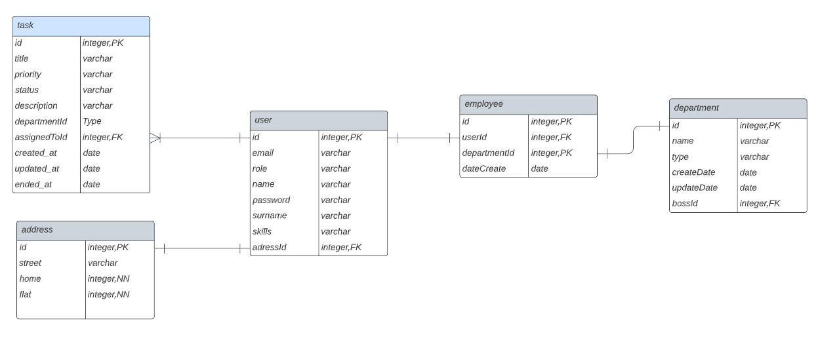

Рисунок 3.1 – Схема базы данных Убрать таблицу task, добавить таблицы должностей, штатного расписания, поощрений, взысканий, повышения квалификации, командировок, …

На данной диаграмме представлены сущности user, task, address, employee, department.

Сущность user содержит информацию обо всех зарегистрированных пользователях и хранит уникальный идентификатор, логин, пароль, почту, роль, навыки, и уникальный идентификатор адреса. Данная сущность связана с сущностью address связью один к одному, так как одному пользователю может соответствовать, только один адрес. С сущностью tasks связью один ко многим, так как у одного пользователя может быть несколько задач. И с сущностью employee связью один к одному так как одному сотруднику может принадлежать только одна учетная запись.

Сущность task содержит информацию о задачах и хранит уникальный идентификатор, название задачи, приоритет, статус, описание, уникальный идентификатор отдела и уникальный идентификатор сотрудника, дату создания задачи, дату начала задачи и дату окончания задачи.

Сущность address содержит информацию об адресе и хранит уникальный идентификатор, номер дома, название улицы и номер помещения.

Сущность employee содержит информацию обо всех сотрудниках и хранит уникальный идентификатор, идентификатор пользователя, идентификатор отдела в котором работает сотрудник, дату принятия на работу. Данная сущность связана с сущностью department как один к одному, так как один сотрудник может работать только в одном отделе.

Сущность department содержит информацию об отделах и хранит уникальный идентификатор, название отдела, его тип, дату открытия отдела, дату обновления в отделе и идентификатор начальника.

Проведём теперь доказательство приведения модели к третьей нормальной форме.

*Первая нормальная форма*. Сущность находится в первой нормальной форме, если все атрибуты являются простыми (атомарными, неделимыми – т.е. невозможно дальнейшее разделение без потери смысла) и среди атрибутов отсутствуют повторяющиеся группы. Также, не допускается хранить в одном атрибуте разные по смыслу значения.

*Вторая нормальная форма*. Сущность, имеющая простой первичный ключ (т.е. состоящий из одного атрибута) и находящаяся в первой нормальной форме, автоматически находится и во второй нормальной форме.

*Третья нормальная форма*. Сущность находится в третьей нормальной форме, если она находится во второй нормальной форме, и отсутствуют функциональные зависимости между не ключевыми атрибутами.

Изучив данною информационную модель можно заметить, что все атрибуты сущностей является неделимыми, т. е. ни один атрибут нельзя разделить на составные части. Следовательно, модель приведена к первой нормальной форме.

Сущности данной модели имеют простые первичные ключи, то есть состоящие из одного атрибута. Следовательно, модель находится во второй нормальной форме.

В данной модели нет функциональных зависимостей между не ключевыми атрибутами. Следовательно, модель находится в третьей нормальной форме.

## 3.5 Описание обобщенного алгоритма и алгоритмов программных модулей

### 3.5.1 Описание обобщенного алгоритма программного модуля

Рассмотрим алгоритм создания задачи. Этот механизм является неотъемлемой частью работы приложения, как и для большинства функций приложения перед созданием задачи необходимо зарегистрироваться и авторизироваться. Также для выполнения данной задачи необходимо, чтобы пользователь имел роль начальника отдела. Далее необходимо перейти на страницу отдела. После этого выбрать необходимый приоритет задачи, назначить сотрудника, который будет выполнять данную задачу, установить сроки выполнения, заполнить краткое описание задачи и указать примечания. Если все поля заполнены верно можно сохранять задачу.

### 3.5.2 Описание алгоритма бизнес-логики

Рассмотрим алгоритм создания задачи. Этот механизм является неотъемлемой частью работы приложения, как и для большинства функций приложения перед созданием задачи необходимо зарегистрироваться и авторизироваться. Также для выполнения данной задачи необходимо, чтобы пользователь имел роль начальника отдела. Далее необходимо перейти на страницу отдела. После этого выбрать необходимый приоритет задачи, назначить сотрудника, который будет выполнять данную задачу, установить сроки выполнения, заполнить краткое описание задачи и указать примечания. Если все поля заполнены верно можно сохранять задачу.

Блок-схема алгоритма выдачи задачи сотруднику в приложении Н на рисунке Н.2. Убрать задачи, рассмотреть другие функции…

Пошлю образец блок-схемы алгоритма – сделаете по образцу.

# ЗАКЛЮЧЕНИЕ

В результате прохождения преддипломной практики в ОАО “АСБ БЕЛАРУСБАНК” были изучены содержание и принципы деятельности предприятия. Была раскрыта структура ОАО “АСБ БЕЛАРУСБАНК” и его подразделений, основные цели и задачи, направления деятельности.

На практике были рассмотрены основные возможности подсистемы «Управление персоналом и организационной менеджмент». Данная подсистема позволяет синхронизировать и оптимизировать все бизнес-процессы управления персоналом в соответствии с требованиями законодательства и организации её использующей. Подсистема «Управление персонала и корпоративный менеджмент» поддерживает деятельность по набору сотрудников, их распределению и развитию, мотивации и удержанию наиболее ценных кадров на предприятии. Главным достоинством системы является возможность непрерывного её усовершенствования.

Основным результатом данного проекта является разработка системы учета и анализа деятельности персонала на предприятии. После изучения теоретических данных и информационной системы «Управление персоналом и корпоративный менеджмент» были выделены основные возможности системы учета и анализа деятельности персонала. На основании полученных данных были разработана информационная модель и модели представления системы учета и анализ деятельности персонала, что поможет разработать систему учета и анализа деятельности персонала.

# СПИСОК ИСПОЛЬЗОВАННЫХ ИСТОЧНИКОВ

[1] Библиотекарь. [Электронный ресурс]. – Электронные данные. – Режим доступа: http://bibliotekar.ru/biznes-41/33.htm

[2] Википедия. [Электронный ресурс]. – Электронные данные. – Режим доступа:http://ru.wikipedia.org/wiki/Управление_персоналом

[3] Википедия. [Электронный ресурс]. – Электронные данные. – Режим доступа:http://ru.wikipedia.org/wiki/Кадровая_служба

[4] Управление персоналом: Учебник для вузов /Под ред. Т.Ю. Базарова, Б.Л. Еремина. – 2-е изд., перераб. и доп. – М: ЮНИТИ, 2002.   
– 560 с.

[5] М. В. Каймакова . Анализ использования человеческих ресурсов / М. В. Каймакова. – Ульяновск : УлГТУ, 2008. – 80 с.

[6] Белорусская железная дорога. [Электронный ресурс]. – Электронные данные. – Режим доступа: http://www.rw.by/corporate/structure/irc

[7] Бизнес консультант. [Электронный ресурс]. – Электронные данные. – Режим доступа: http://businessman-consultant.blogspot.com/2012/01/ blog-post_6333.html

[8] АнтистрессПро. [Электронный ресурс]. – Электронные данные. – Режим доступа: http://antistresspro.ru/testheaders/vocational_guidance/holland/

[9] Самоукина Н.В. Эффективная мотивация персонала при минимальных финансовых затратах. М.: Вершина, 2006. С. 193–195.

[10] Работа. [Электронный ресурс]. – Электронные данные. – Режим доступа: http://123-job.ru/articles.php?id=72

[11] Управление персоналом. [Электронный ресурс].– Электронные данные. – Режим доступа: http://hrm21.ru/rus/tests/?action=show&id=76

[12] Е. А. Борисова. Оценка и аттестация персонала / Е. А. Борисова. - СПб - Питер, 2008 - 212 с.

# ПРИЛОЖЕНИЕ А

# (обязательное)

# Функциональная модель учета и анализа деятельности персонала

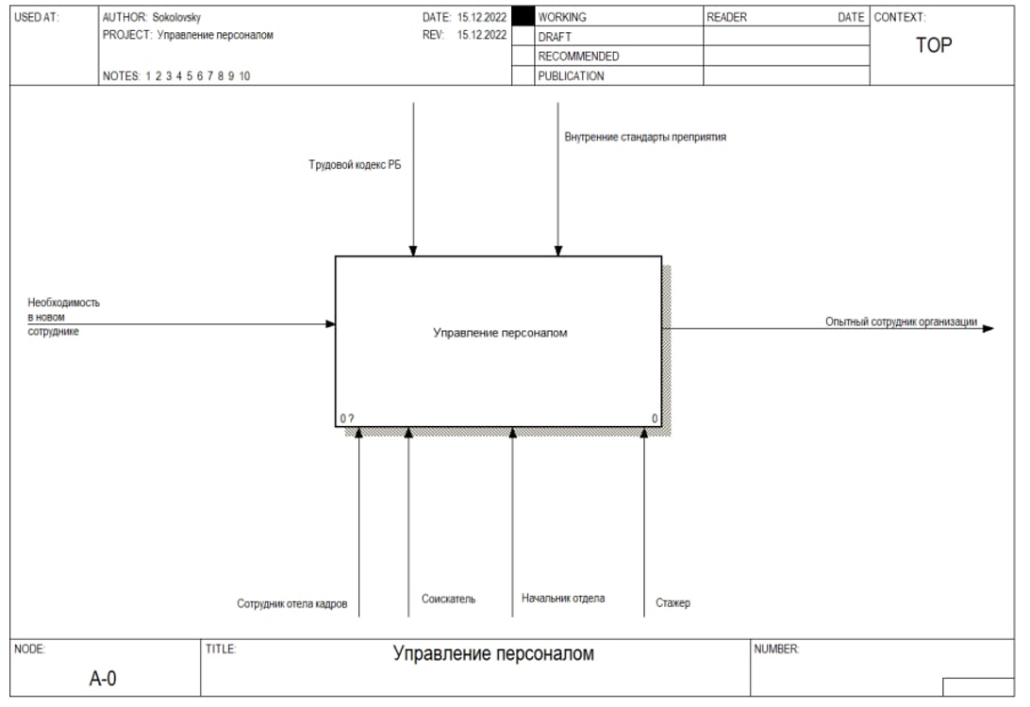

Рисунок А.1 – Контекстная диаграмма

Продолжение приложения А

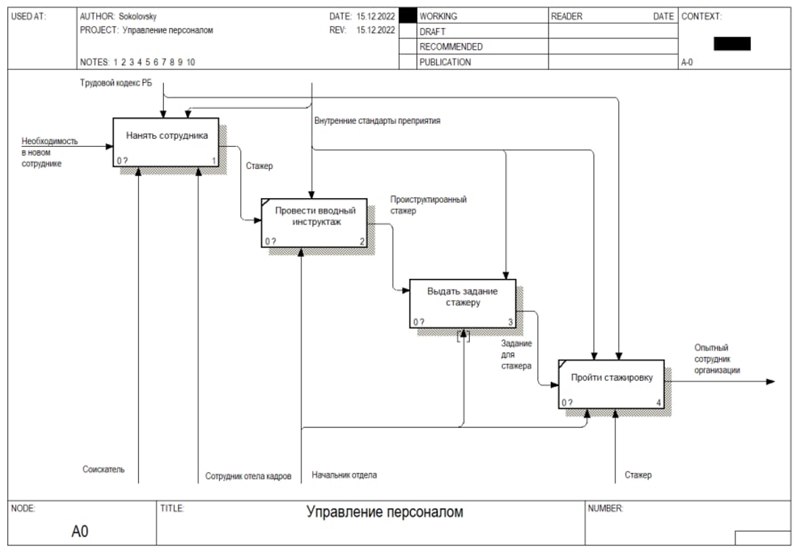

Рисунок А.2 – Декомпозиция процесса «Управление персоналом»

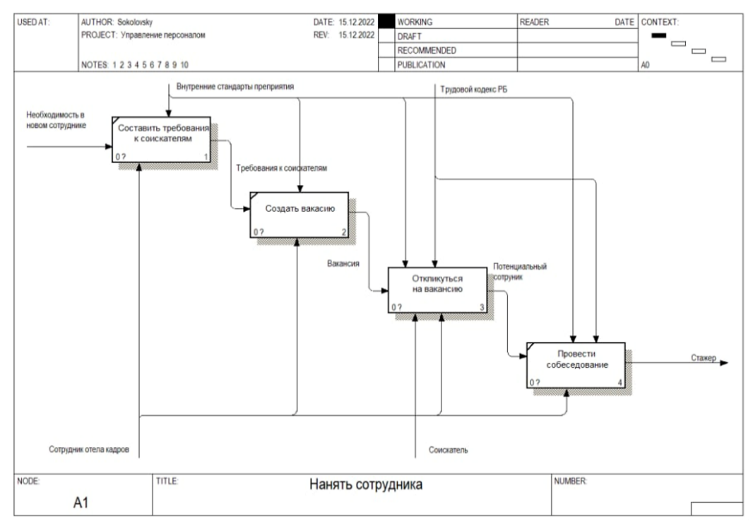

Рисунок А.3 – Декомпозиция процесса «Нанять сотрудника» Выход блока 2 – «требование к вакансии»

Продолжение приложения А

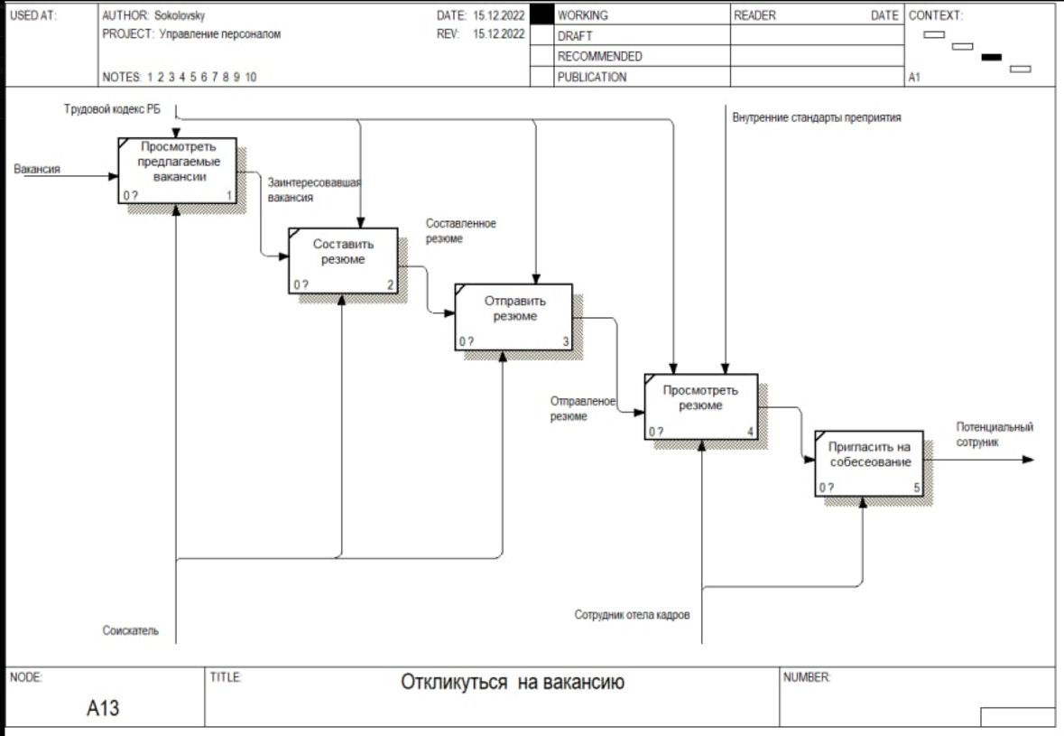

Рисунок А.4 – Декомпозиция процесса «Откликнуться на вакансию» Выход блока 4 – «Просмотренное резюме»

# ПРИЛОЖЕНИЕ Б

# (обязательное)

# Диаграмма вариантов использования системы учета и анализа деятельности персонала

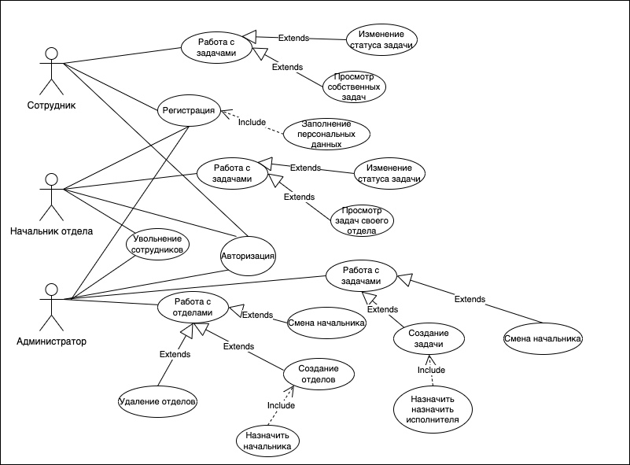

Рисунок Б.1 - Диаграмма вариантов использования убрать работу с задачами, заменить оценкой эффективности деятельности персонала

# ПРИЛОЖЕНИЕ Б

# (обязательное)

# Диаграмма состояний системы учета и анализа деятельности персонала

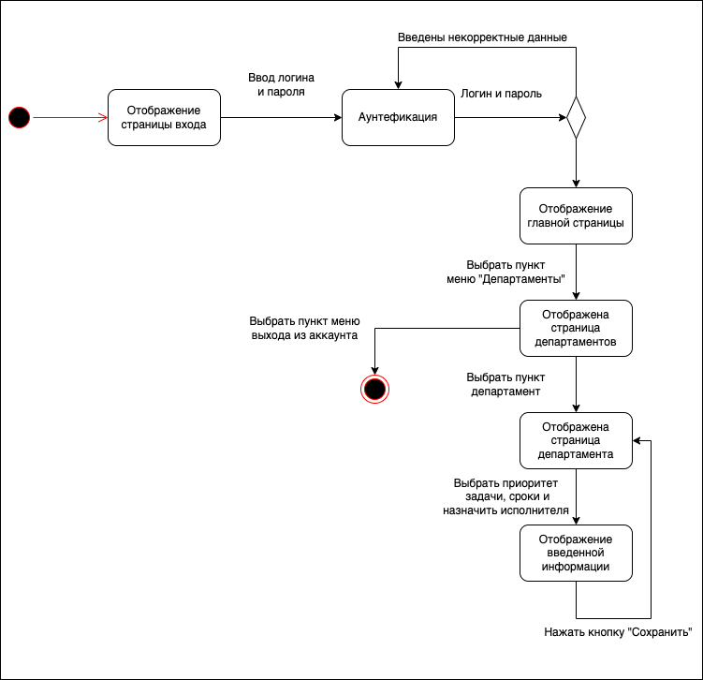

Рисунок Б.1 – Диаграмма состояний для объекта «Задача» Заменить объект задача на «Ввод данных»

# ПРИЛОЖЕНИЕ В

# (обязательное)

# Диаграмма последовательностей системы учета и анализа деятельности персонала

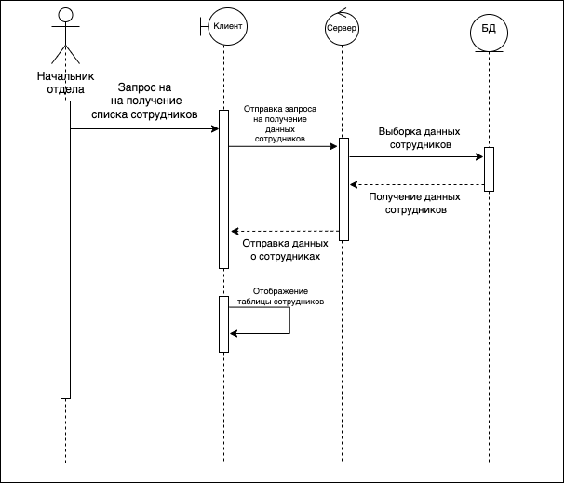

Рисунок В.1 – Диаграмма последовательностей для процесса получения списка сотрудников

# ПРИЛОЖЕНИЕ Г

# (обязательное)

# Диаграмма компонентов системы учета и анализа деятельности персонала

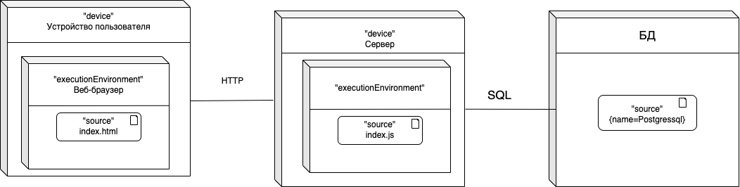

Рисунок Г.1 – Диаграмма компонентов

# ПРИЛОЖЕНИЕ Д

# (обязательное)

# Диаграмма развёртывания системы учета и анализа деятельности персонала



Рисунок Д.1 – Диаграмма развёртывания

# 

# ПРИЛОЖЕНИЕ Е

# (обязательное)

# Логическая информационная модель системы учета и анализа деятельности персонала



Рисунок Е.1 – Логическая информационная модель Убрать таблицу task, добавить таблицы должностей, штатного расписания, поощрений, взысканий, повышения квалификации, командировок, …

# ПРИЛОЖЕНИЕ Ж

# (обязательное)

# Блок-схемы программных модулей

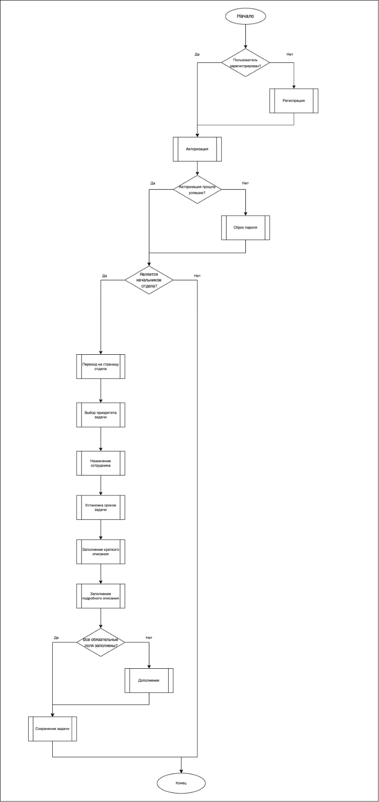

Рисунок Н.2 – Блок-схема аутентификации пользователя в системе . Убрать задачи, добавить другие функции…